


深圳供电局有限公司
低压费控计量表箱技术规范

深圳供电局有限公司
2026年5月
目 录
1. 范围 5
2. 规范性引用文件 5
3. 术语和定义 2
3.1. 低压费控计量表箱 2
3.2. 进线室 2
3.3. 计量室 2
3.4. 互感器室 2
3.5. 出线室 2
4. 计量表箱分类 2
5. 计量表箱型号与命名 2
6. 要求 3
6.1. 总则 3
6.2. 环境条件 3
6.2.1. 温湿度范围 3
6.2.2. 大气压力 3
6.2.3. 污染等级 3
6.2.4. 安装条件 3
6.3. 基本功能 3
6.3.1. 安装功能 3
6.3.1.1. 电能表安装 3
6.3.1.2. 互感器安装 4
6.3.1.3. 采集器安装 4
6.3.1.4. 进线电缆及分户出线安装 4
6.3.1.5. 进、出线开关安装 4
6.3.1.6. 箱体安装 4
6.3.1.7. 附属设施安装 4
6.3.2. 运维及管理辅助功能 5
6.4. 安全要求 6
6.5. 可靠性要求 6
6.6. 电气要求 7
6.6.1. 电气控制与保护方案 7
6.6.2. 电气规格 8
6.6.2.1. 直接接入式计量表箱 8
6.6.2.2. 经互感器接入式计量表箱 8
6.6.3. 计量表箱电气结构 8
6.6.4. 计量表箱电气配置 9
6.6.5. 设备布局 11
6.7. 结构要求 12
6.7.1. 通用要求 12
6.7.2. 结构尺寸 12
6.7.3. 外壳结构 13
7. 试验项目及要求 14
7.1. 外观检查 14
7.2. 结构尺寸及计量表箱配件检查 15
7.3. 材料性能试验 15
7.3.1. 热稳定性试验 15
7.3.2. 耐热性试验 15
7.3.3. 耐受非正常发热和火焰的试验 15
7.3.4. 耐老化试验 15
7.3.5. 温度冲击试验 15
7.3.6. 塑料冲击性能测定试验 16
7.3.7. 塑料弯曲性能测定试验 16
7.4. 机械性能试验 16
7.4.1. 静态试验 16
7.4.1.1. 计量表箱外壳 16
7.4.1.2. 铰链式计量表箱门 16
7.4.1.3. 计量表箱安装板、安装附件 16
7.4.2. 动态试验 17
7.4.2.1. 振动试验 17
7.4.2.2. 冲击试验 17
7.4.2.3. 螺纹紧固连接件机械强度试验 17
7.4.2.4. 计量表箱外壳封闭防护等级（IP代码）验证 17
7.4.2.5. 门锁性能试验及箱门、开关操作试验 18
7.5. 电气性能试验 18
7.5.1. 电气间隙、爬电距离检测 18
7.5.2. 保护电路有效性试验 18
7.5.3. 绝缘电阻试验 18
7.5.4. 介电性能试验 18
7.5.5. 温升极限试验 18
7.5.6. 电气开关性能检验 19
8. 验收方法 19
8.1. 到货抽检 19
8.1.1. 抽样方案 19
8.1.2. 不合格分类 19
8.1.3. 检验结果的判定 19
8.2. 安装前检验 19
9. 计量表箱包装、贮存、运输 19
9.1. 包装 19
9.1.1. 总则 19
9.1.2. 产品包装 19
9.1.3. 运输包装 20
9.2. 贮存 20
9.3. 运输 20
附录A （规范性附录） 试验项目明细表 21
附录B （规范性附录） 计量表箱铭牌样式 22
附录C （规范性附录） 低压费控计量表箱外观尺寸图 23
附录D （规范性附录） 外观标识样式图 47

范围
本标准规定了深圳供电局有限公司范围内额定电压为交流380V及以下低压费控计量表箱（以下简称计量表箱）使用条件、功能要求、使用要求、试验要求等。
本标准适用于公司系统计量表箱的招标、订货、检验、验收和安装使用。凡本标准中未述及，但在有关国家、电力行业或IEC等标准中做了规定的条文，应按相应标准执行。

规范性引用文件
下列文件中的条款通过本标准的引用而成为本标准的条款。凡是注日期的引用文件，其随后所有的修改单（不包括勘误的内容）或修订版均不适用于本标准，然而，鼓励根据本标准达成协议的各方研究是否使用这些文件的最新版本。凡是不注日期的引用文件，其最新版本适用于本标准。
GB/T 191-2008 包装储运图示标志
GB/T 2423.22—2012 电工电子产品环境试验 第2部分：试验方法 试验N：温度变化
GB 4208-2017 外壳防护等级（IP代码）
GB/T 1043.1－2008 塑料 简支梁冲击性能的测定 第1部分：非仪器化冲击试验
GB/T 9341－2008 塑料 弯曲性能的测定
GB/T 13384－2008 机电产品包装通用技术条件
GB/T 14048.2－2020 低压开关设备和控制设备 第2部分：断路器
GB/T 14048.3－2017 低压开关设备和控制设备 第3部分：开关、隔离器、隔离开关以及熔断器组合电器
GB/T 18663.1－2008 电子设备机械结构 公制系列和英制系列的试验 第1部分: 机柜、机架、插箱和机箱的气候、机械试验及安全要求
GB/T 20641－2014 低压成套开关设备和控制设备 空壳体的一般要求
GB/T 23641-2018 电气用纤维增强不饱和聚酯模塑料
GB 10963.1－2020 电气附件 家用及类似场所用过电流保护断路器 第1部分 ：用于交流的断路器
GB 50254-2014 电气安装工程低压电器施工及验收规范
GB/T 25293-2010 电工电子设备机柜 机械门锁
GB 7251.1－2013 低压成套开关设备和控制设备
GB 7251.3－2017 低压成套开关设备和控制设备 第3部分:对非专业人员可进入场地的低压成套开关设备和控制设备----- 配电板的特殊要求
GB 7251.5－2017 低压成套开关设备和控制设备 第5部分: 对公用电网动力配电成套设备的特殊要求
HG/T 2503-1993 聚碳酸酯树脂
Q/CSG1209003-2022 中国南方电网有限责任公司单相费控电能表技术规范
Q/CSG1209004-2022 中国南方电网有限责任公司三相费控电能表技术规范
Q/CSG113007-2021 低压用电客户电能计量装置典型设计
Q/CSG1209033.4-2021 中国南方电网有限责任公司计量用互感器技术规范第4部分：计量用低压电流互感器
Q/CSG 11109005-2013 中国南方电网有限责任公司低压电力用户集中抄表系统采集器技术规范

术语和定义

低压费控计量表箱
用于380V及以下低压费控电能表的箱型成套装置。适合安装费控电能表、低压电流互感器、负荷管理终端、配变监测计量终端、低压集中器、采集器、开关和接线端子盒的封闭箱体。

进线室
多表位计量表箱内安装进线开关、接线端子排等器件并与外部电源进线电气连接的独立空间。

计量室
多表位计量表箱内安装电能表、采集器等设备的独立空间。

互感器室
经互感器接入式计量表箱内安装低压电流互感器的独立空间。

出线室
多表位计量表箱内安装出线开关、端子排等器件并与外部负载端进行电气连接的独立空间。

计量表箱分类
根据计量表箱内电能表类型及表位数不同，计量表箱可分为：
a） 直接接入式：
1）单相（电能表）单表位计量表箱；
2）单相（电能表）多表位计量表箱；
3）三相（电能表）单表位计量表箱；
4）三相（电能表）多表位计量表箱。
b） 经互感器接入式：
1）三相（电能表）单表位计量表箱。

计量表箱型号与命名
计量表箱型号由分类信息组成，型号编码共有六位：具体说明如下：
□ □ □ □ □ □（从左至右依次为第一至第六位）
第一位：字母 F—非金属
第二位：字母 P—PC+ABS材质箱体
第三位：字母 F—费控式电能表
第四位：字母 D—单相
字母 S—三相
第五位：数字 —安装电能表位数
第六位：字母 X—不带互感器
字母 H—带互感器
字母 D—动力计量箱

要求

总则
计量表箱应符合GB7251.3的相应规定及本标准要求。

环境条件

温湿度范围
- 表1 温度范围
 | 户内式 | 户外式
规定的工作范围 | -10°C ∼45°C | -20°C ∼65°C
极限工作范围 | -20°C ∼60°C | -25°C ∼75°C
订货方可根据实际使用情况对温度范围提出特殊要求。
- 表2 相对湿度
年平均 | < 75%
40天（这些天以自然方式分布在一年中） | 95%
在其他天偶然出现 | 85%

大气压力
63.0kPa～106.0kPa（海拔4000m及以下），特殊订货要求除外。

污染等级
污染等级不超过3级。

安装条件
计量表箱安装场所条件应能满足：
1) 墙面、电杆、落地等场所安装；
2) 地震烈度：8度；
3) 地面风力：8级。

基本功能

安装功能

电能表安装
计量表箱应具备电能表快速、方便、安全、牢靠安装功能：
1) 满足Q/CSG1209003-2015 、Q/CSG1209004-2015规定的电能表安装需求；
2)电能表安装接线部位的电线裸露部位应加套不少于20mm长的专用铜质套管固定多股铜芯线；
3) 应保证安装后的电能表端正、排列整齐，且与箱门观察窗完整对应；
4) 计量表箱底部应具有与电能表安装孔相对应安装固定点，确保安装后的电能表无晃动。

互感器安装
经互感器接入式计量表箱应具备互感器快速、方便、安全安装功能：
1) 满足南方电网公司互感器技术规范中规定的互感器安装需求；
2) 互感器室应有互感器安装定位、紧固及底座电气短接互联措施，其结构尺寸符合相应互感器外形尺寸；
3) 一次导线型式及连接应便于穿心式互感器安装；
4) 互感器二次端子连接导线应预留足够长度，试验接线盒处接线准确无误。

采集器安装
计量表箱应具备采集器快速、方便、安全安装功能：
) 计量表箱进线室应具有：采集器安装位置与安装措施； RS485总线连接装置及通讯电缆连接通道；屏蔽电缆接地措施；
2) 采集器三个安装固定点按采集器挂鼻伸出状态下定位、限位，螺纹连接时应采用螺母连接型式，保证安装后的采集器端正、与箱门观察窗对应。安装尺寸参见Q/CSG 11109005-2013、Q/CSG 11109006-2013中相应采集器结构尺寸。

进线电缆及分户出线安装
计量表箱应具备电源电缆、通讯电缆及出户线快速、方便、安全连接功能，箱内具有：
1) 与计量表箱容量匹配的进线电缆通道及相应的固定、导引措施；
2) 线缆方便、有效的连接措施，满足多种电缆接头接入及电气安全间隙要求；
3) 电缆折弯、人工接线操作所需合适空间；
4) 电缆下进、侧进，分户线下出等方式的结构措施。

进、出线开关安装
计量表箱应具备进、出线开关快速、方便、安全安装功能：
1) 满足本技术规范表5中规定的各类开关安装需求；
2) 进线开关室应有开关安装定位、紧固及底座电气短接互联措施；
3) 出线开关室应有快速安装、固定开关的导轨；
4）分户出线开关接线部位的电线裸露部位应加套不少于12mm长的专用铜质套管固定多股铜芯线。

箱体安装
计量表箱箱体安装应安全、可靠，易于操作：
1) 计量表箱应有相应独立的专用安装附件，满足悬挂、嵌入、电杆等方式安装需求；
2) 箱体及安装板应有相应的安装定位措施及相应安装操作所需空间；
3) 箱组式计量表箱易于用户现场电气连接、拼装，安装附件应具备水平方向位置基准调节功能。

附属设施安装
计量表箱应具备无线通讯设备附属天线、计量表箱标识或标贴等附件安装功能：
1) 计量表箱应有通讯天线箱内、箱外安装的结构措施；
2) 多表位计量表箱分路（户）开关、电能表、观察窗的安装处应有户号标贴定位安装的结构措施并在出厂时粘贴或压铸一一对应的序号标识，标识应清晰、准确；外壳合适部位具有RFID标签定位安装的结构措施；
3) 计量表箱加封位置应位于锁体或铅封门（挂锁防护门）上。

运维及管理辅助功能
计量表箱应具备方便的运维及管理辅助功能：
1) 资产分界点物理位置明晰及易于实现资产方便管理；
2) 计量表箱电流规格、表位数及电气、功能配置应系列化、标准化；
3) 箱门、母排、线槽等部件应系列化、标准化、模块化；计量表箱内电器、部件具备通用性，满足维修性需求；
4) 计量表箱操作及运维应简单、方便：
a) 进线开关室、出线开关室应采用双门设计，第一层门为开关操作防护门，打开后仅可操作开关把手；第二层门为开关室门，打开后方可更换开关。
b）不打开箱门实现：电能表红外抄表等操作；电能表及采集器工作状态、参数观察及示值读取；
c) 箱内具有远程分闸、合闸（如有）操作的技术保证措施；
d) 门锁数量少，箱门开合、加封操作方便；同类门锁(钥匙)具备通用性；
5) 计量表箱应有规范、清晰的运维标识：
a) 导线、母排、端子颜色标识：黄（U）、绿（V）、红（W），中性线蓝（N）、保护线黄绿（PE）；通讯线黄（A）、蓝（B）；开关控制线红（+/L）、黑（-/N）；
b) 线槽内导线应有与开关的对应标识，其标识应符合相应技术规范；
c) 分线开关与电能表、分线开关门（户槽）与观察窗（户槽）间有一一对应序号标识；
d) 粘贴户号的线槽盖应有相应的安装位置标识；
e) 计量表箱内表面应有电气原理接线图标识、条码等其它必要信息；
f) 计量表箱箱门（盖）应有相应的安全警示语、企业标识、服务提示语等信息（详见后附：低压费控计量表箱统一标识规范）。
6) 外壳应具有永久固定、防脱落的产品铭牌，铭牌所载信息包括：
a) 产品名称、型号、质量、尺寸等信息；
b) 额定工作电压、额定电流、表位数；
c) 产品执行标准；
d) 制造厂名、制造日期；
e) 3C认证标志；
f) 产品编号、资产条形码；
g) 防护等级。

安全要求
计量表箱应具备防触电与设备安全保障功能，其电气性能、机械性能应符合相应标准规定要求：
1) 电气设计应规范，其性能、技术指标应符合GB7251.3中相应要求，每一型号的产品都为3C认证产品；
2) 计量表箱电气配置应符合6.6规定；
3) 计量表箱应保证计量室、出线室的室门开启状态下无裸露带电部分；电器安装、电气连接、导线（母排）固定等措施应永久牢靠；电气开关与电能表应有相应的电气隔离措施；
4) 计量表箱电气总线（母排）截面积符合相应载流量要求，电气互连机构工作方式连接应可靠；
5) 多表位计量表箱满足进线箱额定电流要求；
6) 电器安装及保护措施可靠，电器元件与安装板（底板）之间应有绝缘措施，安装附件、安装板（底板）承载力应有足够安全裕度并能通过第7章中相应的静载能力试验；
7) 计量表箱外壳散热措施应有效、可靠，保证计量表箱内各部位温升符合7.5.5规定；
8) 电气开关应具有3C认证标志，开关上桩头为进线，下桩头为出线；
9) 计量表箱所配电气开关、导线、母排等电器应符合相应产品标准要求，并有相应合格保证资料；
10) 计量表箱安全警告语、标志应清晰、永不褪色或脱落；
11) 计量表箱外壳及箱内电气绝缘支撑件、电气安装板应能通过第7.3.3中绝缘材料耐受非正常发热和火焰的验证试验；
12) 计量表箱外壳应有可靠的防雨及必要的防尘措施，其防护等级不低于IP34D（包括电缆、导管入口），箱门、视窗及门锁应具有一定的防撬功能，电缆及导线穿孔具有防磨损保护措施；
13) 提交样品或供货产品（包括单独的电器）电气性能应能通过第7章中相应的电气性能试验。

可靠性要求
计量表箱产品设计、材质及配件选用、制造工艺应保证其预期寿命不小于20年：
1) 计量表箱所用非金属材料、外壳及金属件涂层、外壳结构强度、标志等应满足预期寿命不少于20年：
a）计量表箱的底座及箱门非金属材料不得采用二次回收料；
b) 外壳及绝缘材料性能指标应符合或优于表3（或订货技术协议）中规定的数值，材料机械性能、热性能、抗老化性能应能通过第7章中相应的材料性能试验；
c) 外壳机械强度应能通过第7章中相应的机械性能试验；
d) 铭牌、标识应能保持清晰、完整，其标识、铭牌材料应耐腐蚀。
2) 计量表箱配件在寿命周期内便于更换，计量表箱门锁、铰链、电气开关：
a) 机械寿命：门锁及铰链应不小于5000次；电气开关不小于10000次；
b) 电气寿命：隔离开关电气寿命不小于3000次、微型断路器不小于6000次。
3) 箱门门锁应具备雨水防护功能或在箱门设置相应防护结构。
- 表3 计量表箱外壳材料及性能参数表
材料名称 | 底座部分 | 箱盖部分
材料名称 | 聚碳酸酯树脂  +  丙烯腈-丁二烯-苯乙烯树脂 | 聚碳酸酯树脂
材料相关标准 | / | HG/ T2503
材料代号 | PC+ABS(阻燃) | PC
密度(g/cm³) | 1.2 | 1.20
拉伸強度(MPa) | ≥42 | ≥ 55
弯曲強度( MPa) | ≥ 65 | ≥ 95
无缺口简支梁冲击強度(kJ/m²) | ≥ 42 | ≥ 45
负荷变形温度((Tff 1.8) ℃) | ≥ 100 | ≥ 130
电气強度 ( 常态油中 ) kV/mm | ≥ 15 | ≥ 16
阻燃等级 | V0 | V0
参考型号 | 优级品 | 一级品
材料板厚mm | ≥3（单表位）；≥4（多表位、互感器、A1-D动力箱）  （各规格表箱厚度要求见附录C图示） | ≥3  （各规格表箱厚度要求见附录C图示）

电气要求

电气控制与保护方案
计量表箱电气控制及保护方案应符合表4规定：
1) 微型断路器、塑壳断路器、隔离开关性能应分别符合GB 10963.1、 GB/T 14048.2、GB T/14048.3中各项技术要求 ，并能通过产品标准中相应试验；
2) 安装外置型断路器电能表的计量表箱，其出线侧断路器应具有与相应电能表跳闸信号相匹配的自动分闸、手/自合闸功能及其它扩展应用功能；
3) 开关电气性能及参数应符合6.6.5的规定；
4) 电气开关外壳标识应规范、清晰。
- 表4 计量表箱电气控制与保护方案
计量表箱类型 | 方案 | 电源接入端 | 电能表进线侧 | 电能表/互感器出线侧
多表位计量表箱 | 1 | 塑壳断路器 | / | 费控断路器
单表位计量表箱 | 1 | 隔离开关 |  | 费控断路器
A1-D动力计量表箱 |  | 塑壳断路器 |  | 费控断路器
经互感器接入式计量表箱 | 1 | 塑壳断路器 | / | 塑壳断路器

电气规格

直接接入式计量表箱
直接接入式计量表箱规格包括：
1) 额定电压：AC 380V/220V；
2) 额定电源进线电流：80A/100A/125A/160A/225A/250A；
3) 额定分户出线电流： 80A/100A；
4) 表位数：
a) 单相：1，2，4，6，12；
b) 三相：1，2，4。

经互感器接入式计量表箱
经互感器接入式计量表箱规格包括：
1) 额定电压：AC 380V；
2) 额定（一次）电流： 250A；
3) 电能表、互感器数：
a) 电能表：1；
b) LMZD型互感器，一组3只。

计量表箱电气结构
计量表箱电气结构包括进线配电单元、计量单元、电气保护与控制单元、防窃电单元（可选），依据相应功能进行相应成套配置：
1) 计量表箱电源接入方式：单相电源接入为单相二线制；三相电源接入为三相四线制，电源导线与端子相别按相序左、中、右（上、中、下）排列；
2) 直接接入式单表位计量表箱一般由进线隔离开关（可选）、采集器（可选）、出线断路器及电气连接系统组成；
3) 直接接入式多表位计量表箱一般由塑壳断路器、母排、端子排、采集器（可选）、出线断路器组等组成；
a) 进线室、配电（分线）箱应分别设置N接线端子排，配有采集器时还应设置电缆屏蔽层压接排（或金属抱箍）；N接线端子排应有与进线开关相同规格的连接螺栓；进线总开关下桩头应连接分线端子排或总线母排；所有端子排应预留备用接线孔；进线总开关上桩头根据用户需求配备过渡连接铜排；外露母排、端子排应进行表面防锈工艺处理并有相应的绝缘保护；
b) 出户接线方式应为单相二线制或三相四线制；出线方式为下出，下出线时接线端（出线室）在计量室下方；
c) 线槽型式应为强弱电分隔式线槽，线槽内分设布电线、RS485线、外置费控开关控制线，且分隔明晰，线槽盖板应有防脱落措施；
d) RS485导线连接点采用冷压端子引出，插件与相应RS485插座兼容，链接末端与RS485总线连接装置相连。
4) 经互感器接入式计量表箱一般由进线开关、互感器安装结构件、试验接线盒、出线塑壳断路器、一次及二次导线等组成，试验接线盒电压引入线应单独从进线开关出线端接入；
5) 开关接线按说明书要求正确接线；进线开关手柄和出线开关手柄外露。

计量表箱电气配置
计量表箱电气配置及参数选择应符合表5规定。
- 表5 计量表箱电气配置
一、单相（电能表）计量表箱
规格 |  |  |  | 80A
布线导线（BV）截面积 |  |  |  | 25mm²
PE线（BV）截面积 |  |  |  | 25mm²
RS485导线/控制线截面积 |  |  |  | 2×0.4mm²/2×0.75mm²
单相电能表规格 |  |  |  | 5（80）A
出线费控断路器 | 额定电流 |  |  | 100A
出线费控断路器 | 型式、主要参数要求 |  |  | C型，2P，6kA（额定分断）
进线(总)开关 | 额定电流 | 单表位 |  | 100A
进线(总)开关 | 额定电流 | 2排—3排 | 2表位 | 160A
进线(总)开关 | 额定电流 | 2排—3排 | 4表位 | 160A
进线(总)开关 | 额定电流 | 2排—3排 | 6表位 | 160A
进线(总)开关 | 额定电流 | 2排—3排 | 12表位 | 250A
进线(总)开关 | 型式、主要参数要求 | 单表位 | 隔离开关 | 2P，AC-21B；12Ie通电时间1s；20Ie通电时间0.1s
进线(总)开关 | 型式、主要参数要求 | 2排2表位 | 塑壳断路器 | 配电型，2P，25kA（额定分断）
进线(总)开关 | 型式、主要参数要求 | 2排—3排多表位 | 塑壳断路器 | 配电型，3P，25kA（额定分断）
分线端子排（盒） | 额定电流 | 同进线（总）开关电流
分线端子排（盒） | 型 式 | 开关紧配连接式
二、直接接入式三相（电能表）计量表箱
规格 |  |  |  | 80A
布线导线（BV）截面积 |  |  |  | 25mm²
PE线（BV）截面积 |  |  |  | 25mm²
RS485导线/控制线截面积 |  |  |  | 2×0.4mm²/2×0.75mm²
三相电能表规格 |  |  |  | 3×5（80）A
出线费控断路器 | 额定电流 |  |  | 100A
出线费控断路器 | 型式、主要参数要求 |  |  | 费控断路器C型，4P，6kA（额定分断）
进线(总)开关 | 额定电流 | 单表位 |  | 100 A
进线(总)开关 | 额定电流 | 2排2表位 |  | 160A
进线(总)开关 | 额定电流 | 2排4表位 |  | 250A
进线(总)开关 | 型式、主要参数要求 | 单表位 | 隔离开关 | 3P，AC-21B；12Ie通电时间1s；20Ie通电时间0.1s
进线(总)开关 | 型式、主要参数要求 | 2排2表位 | 塑壳断路器 | 配电型，3P，25kA（额定分断）
进线(总)开关 | 型式、主要参数要求 | 2排4表位 | 塑壳断路器 | 配电型，3P，25kA（额定分断）
分线端子排（盒） | 额定电流 | 同进线（总）开关电流
分线端子排（盒） | 型 式 | 开关紧配连接式
三、经互感器接入式三相（电能表）计量表箱（1表位）
规格 |  |  | 250A
互感器型号、规格 |  |  | 250/5A
三相电能表规格 |  |  | 3×1（10）A
一次导线截面积 |  |  | 95mm²
一次铜排/导线截面积 |  |  | 5mm ×20 mm
二次导线截面积 | 电压 |  | 2.5mm²
二次导线截面积 | 电流 |  | 4mm²
PE线（BV）截面积 |  |  | 50mm²
RS485导线/控制线截面积 |  |  | 2×0.4mm²/2×0.75mm²
试验接线盒型式 |  |  | 三相四线，电压端一进二出，带测试接插端子
出线断路器 | 额定电流 |  | 250A
出线断路器 | 型式、分断能力 |  | 塑壳断路器，配电型，3P，25kA（额定分断）
进线开关 | 额定电流 |  | 250A
进线开关 | 型式、分断能力 |  | 塑壳断路器，配电型，3P，25kA（额定分断）
四、A1-D动力型三相（电能表）计量表箱（1表位）
规格 |  |  | 80A
一次导线截面积 |  |  | 25mm²
三相电能表规格 |  |  | 3×5（80）A
出线费控断路器 | 额定电流 |  | 100A
出线费控断路器 | 型式、分断能力 |  | 费控断路器C型，4P，6kA（额定分断）
进线开关 | 额定电流 |  | 100A
进线开关 | 型式、分断能力 |  | 塑壳断路器，配电型，3P，25kA（额定分断）

设备布局
计量表箱内电器、部件布局符合以下原则：
1) 满足6.3基本功能需求；
2) 电气布线、开关及断路器安放、电能表排列不应影响电能表计量准确性、稳定性，并满足电能表插拔安装、线槽排布空间需求：
a) 电能表排布：单相电能表/采集器互邻侧面间隙及各侧面与开关、线槽间距（隙）不小于30mm；三相电能表/采集器互邻侧面间隙及各侧面与开关、线槽间距（隙）不小于40mm；电能表垂直间距（隙）满足电能表安装空间需求；电能表边缘与相邻箱体壁板间隙（距）满足箱体边框宽度、对称度需求；电能表正面与箱盖或锁芯间隙不小于10mm且不大于35mm。
b) 分路布线与电能表接线顺序相一致，同一回路相线、零线应紧邻并排敷设；
c) 单表位计量表箱内电能表与进、出线开关按“品”字形结构排列。
3) 多表位计量表箱：
a) 出线开关左右排布顺序与电能表从下至上、从左至右排布顺序相一致，编号依次递增；
b) 进线室内元器件布局依据电气功能及进出线方式进行合理布局。
4)采集器安装于进线室内专用采集器安装位或计量室内靠进线室侧最下（上）表位处。

结构要求

通用要求
计量表箱结构、工艺应能满足本标准6.3基本功能各项需求，并应具备一定的先进性、通用性：
1)计量表箱按结构可分为箱组式计量表箱和独立式计量表箱，箱组式计量表箱组合安装时可配置配电分线箱；
2) 单表位计量表箱中电能表与进、出线开关按“品”字结构组成；
3) 多表位计量表箱由进线室、计量室、出线室组成：
a) 进线室为计量表箱的配电室，装设总开关、采集器、UK接线端子、防窃电装置（可选）、配电设施等，位于计量室、出线室的左侧，并与计量室相隔离；
b) 出线室为计量表箱的电气控制、保护、接线室，装设保护开关、费控装置等，位于计量室下侧（下出线），并与计量室相隔离；
4) 多个箱组式计量表箱与进线（配电）箱，经组合方式可实现多电能表集中计量；
5) 经互感器接入式计量表箱由进线开关室、互感器室、电能表/采集终端表计室、出线开关室组成，各开关室应与表计室、互感器室相隔离；
6) 计量表箱安装结构应采用附件（嵌入、杆挂安装件，独立式防雨遮阳罩，箱组线缆连接盒等）形式；
7) 铰链型式的计量表箱门的门框开合点，宜设置相应的门吸措施；
8) 计量表箱工艺要求：
a)计量表箱外壳应采用一次成型的模压或注塑工艺，并有防变形结构措施；
b) 计量表箱结构件通过螺纹连接时应采用螺母连接型式（禁止采用攻丝连接）；
c) 母排边缘应进行打圆、去毛刺处理，端子连接部位应圆滑；
d) 母排、导线安装应工整、横平竖直，导线紧固点无线皮被压现象；
e) 线槽垂直连接处应进行倒角工艺处理。

结构尺寸
计量表箱结构尺寸应满足以下要求：
1) 保证箱体结构合理、紧凑，满足接线操作空间及散热空间需求；
2) 箱体尺寸与结构型式相适应并满足元器件排布及外观功能需求；
3) 应选择合理的模块化组成方案，并通过合理工艺以减少冗余结构尺寸；
4) 单表位计量表箱：
a) 高度（H）满足相应接线空间需求：下进电缆直接接入进线开关上桩头时，其接线垂直空间不小于100mm；出线接线垂直空间不小于70mm；
b) 深度（D）满足电能表、箱内锁体及铰链、电气开关等安装所需间距及开关跳闸空间需求；
c) 宽度（W）满足电缆通道（不小于20mm）及相应电气配置所需元器件布局及接线要求。
5) 多表位计量表箱：
a) 高度（H）满足接线空间及相应计量表箱结构型式需求：下进电缆直接接入进线开关上桩头时，其接线垂直空间分别不小于300mm（三排结构）、250mm（二排结构）；出线室出线接线垂直空间不小于70mm；
b) 深度（D）满足电能表、箱内锁体及铰链、电气开关等安装所需间距及开关跳闸空间需求；
c) 宽度（W）：进线室宽度（W1）满足电缆通道（一般不小于100mm）及相应电气配置所需元器件布局及接线要求；计量/出线室宽度（W2）满足6.6.1.6,b）中排布要求及相应出线开关排列宽度需求；
d) 水平开启方式的计量表箱门单门宽度不宜大于630mm。

外壳结构
计量表箱外壳结构应满足以下要求：
1) 外壳造型及结构满足相应防护等级要求并与安装配件、附件搭配相协调；
2) 多表位计量表箱箱体采用单元组合结构时，应具备与一体化结构相同的机械性能及整体工艺性；
3) 单表位计量表箱箱门可采用盒盖式门板或内铰链门板，需预留操作空间用于接表后线；
4) 多表位计量箱门应采用内铰链门板：
a) 门板应具备通用性、互换性;
b) 进线室门应采用单独的门板形式；
c) 出线室、计量室门采用一个门时，出线室应加设防护罩；
d) 箱门开启角度应大于90°，边门开启角度宜接近180°；
e) 箱门门锁安装位置不宜超过箱体高度1/2；
f) 门框宽度大于630mm时应考虑开启空间影响，应采用多门或选用其它开启方式;当采用多门方式时观察窗边框相对于门缝应对称。
5) 覆盖进线开关、出线开关的箱门应有相应操作手柄防护盖（门），出线开关的防护盖（门）应有相应户号粘贴槽、模压序号标识（或序号标贴）；
6) 计量表箱箱体正面左侧底端应有铭牌安装槽，并安装不锈钢铭牌，尺寸为45mm×75mm，其字符、条码应采用激光或化学加工工艺；
7) 计量表箱封印、资产条码（RFID）安装区空间应满足常规识读器近距离识读需求；
8) 计量表箱门板应印制警示语及相应符号、企标、服务语等标识；其标识符号大小、位置与相应计量表箱外壳相匹配、协调；具体详见附录D 外观标识样式图；
9) 计量表箱门锁应采用铝合金、不锈钢材料门锁：
a) 门锁可采用挂锁、螺钉锁、平面锁、电子锁；
b) 螺钉锁螺钉、平面锁锁芯应有相应防护盖，其型式为塑料卡扣式封印、锁芯专用遮挡盖：采用锁芯专用遮挡盖时，其上应有直径不小于2mm的穿线封印加封孔；
c) 单表位计量表箱宜采用螺钉锁；多表位计量表箱宜采用平面式带锁鼻把手锁；
d) 同一区域宜配置同型号门锁，钥匙具备通用性、互换性。
10) 计量表箱外壳工艺及造型应美观：
a) 外壳加工符合相应加工工艺规范；
b) 外壳材料（质）及颜色见表3、表6；计量表箱门、箱底可分别选用不同材料，但应保持整体及外观的协调一致；
c) 外壳表面或涂敷层为磨砂、亚光，其色泽、漆膜应均匀，无影响美观及使用的缺陷；同一批次产品无色差；
d) 外观标识印制应清晰、美观；
e) 门边交接结构应满足防护等级要求，缝隙均匀，安装后的门不应有水平及垂直方向晃动、变形现象，同一安装面的计量表箱门在闭合状态下应在同一平面上。
- 表6 计量表箱外壳颜色配置表
结构件 |  | 颜色 | 色卡号
外壳涂敷层、材质 | 上盖 | 透明 | /
外壳涂敷层、材质 | 底座 | 灰色 | ral7035
外壳丝印、装饰 | 警示语 | / | 见：低压费控计量表箱统一标识规范
外壳丝印、装饰 | 提示语、标识 | / | 见：低压费控计量表箱统一标识规范

试验项目及要求

外观检查
对计量表箱结构与外观进行检查：
1) 功能结构、型式符合相应要求；
2) 外观及涂层平整应无脱层、气泡、流痕、划痕或凹凸不平等缺陷，颜色与色卡间无肉眼可观察之色差；
3) 标识、警示语、铭牌、电气图，应清晰、牢固、内容正确完整；
4) 计量表箱活动件、连接件，功能正常无缺陷；
5) 计量表箱内：
a) 电气配置符合表5要求；
b) 电气附件、接线措施、备用接线点齐全；
c) 电能表、采集器、互感器、天线等安装定位措施应有效；
d) 电器排列及布线整齐、牢固、美观；
e) 导线连接点无多余裸露导体部分；电气、机械连接牢靠，接触良好、无松动；两个接线端之间的连接导线无中间接头；接线正确无差错；
f) 导线规格、颜色符合要求；标识齐全、清晰、无误；
g）计量表箱内各设备的安装间距应符合本技术规范6.7.1.2节的要求。
6) 计量表箱门应配置门锁及加封机构，其设置应符合本技术规范6.7.1.3节的要求。

结构尺寸及计量表箱配件检查
用相应长度计量器具测量计量表箱外壳几何尺寸、接线等空间距离，应满足相应要求。
计量表箱安装配件、附件应完整，且包装内合格证、安装说明书及相关资料应齐全。

材料性能试验

热稳定性试验
试验参照GB/T 20641-2014中9.8.1的要求进行。
计量表箱应没有可见的裂缝，其材料不应变为粘性或油脂性。

耐热性试验
试验参照GB/T 20641-2014中9.8.2的要求进行。
试验后，测量球的压痕直径不得超过2mm。

耐受非正常发热和火焰的试验
试验参照GB/T 20641-2014中9.8.3的要求进行。
绝缘材料外壳采用切割方法提取最薄处样品，其它部件采用整体样品。
灼热丝顶端的温度如下:
1) 用于载流部件的绝缘支撑与防护件: (960±15) ℃；
2) 绝缘材料外壳及箱内所有其他绝缘材料的部件: (650±15)℃。
灼热丝试验期间和之后30s之内，应观察试样以及铺在试样下面的绢纸，并记录试样起燃的时间和火焰熄灭的时间。如果:
3) 没有明显的火焰和持续不断的亮光或样机的火焰或亮光在灼热丝移开30s之内熄灭；
4) 铺于底层的绢纸不起燃，松木板无烧焦现象；
则认为能够耐受灼热丝试验。

耐老化试验
试验参照GB/T 20641-2006中9.11的要求。
试验后，计量表箱材料冲击强度和弯曲强度减少不大于30%；观察窗透光率降低不大于10%，且无破裂和损坏。

温度冲击试验
试验参照GB/T 2423.22的要求进行，高温为70℃、30min，低温为-40℃、30min，温度转换时间为（2～3）min，共进行5个循环。试验后计量表箱在常温下恢复24h。
试验后，计量表箱应没有粘连、变形、破裂或损坏等现象。

塑料冲击性能测定试验
试验参照GB/T 1043.1的要求进行。 冲击强度应符合表3材料性能指标。

塑料弯曲性能测定试验
试验参照GB/T 9341的要求进行。弯曲强度应符合表3材料性能指标。

机械性能试验

静态试验

计量表箱外壳
参照GB/T 18663.1-2008中5.2.2 的方法，选择SL5、刚度试验力为500N、持续1min，对外壳测试点施加相应载荷，测定外壳刚度；
按照GB7251.5-2017中8.2.101.1.1中b）的方法，对外壳测试点施加相应载荷，测定外壳耐受力情况；
按照GB 7251.5-2017中8.2.101.1.3的方法，对外壳测试点施加相应载荷，测定外壳耐扭力情况。
试验结束后计量表箱外壳不应有影响安装的变形；电气间隙仍能保持；防护等级仍为IP34D。

铰链式计量表箱门
在计量表箱门完全打开状态下（上下开启铰链式门在限位状态下）：
对水平开启计量表箱门按照GB7251.5-2017中8.2.101.3的方法，施加相应水平载荷力，之后再在门的垂直中心线上施加n(表位数)倍载荷（非金属计量表箱30N），持续1min；
对上下开启铰链式计量柜门，门外边缘垂直于门表面施加相应拉力F，至少保持10s；沿门关闭的方向，在门外边缘并垂直于门表面施加拉力F，并保持至少l0s。如有多个限位位置，测试应对每个限位进行试验。
拉力：
式中：
W—门的宽度,m；
H—门的高度,m；
F—作用力，N。
试验后计量表箱门、铰链、限位装置应无损坏及变形；门开闭功能正常且；防护等级不变；门锁试验能通过。

计量表箱安装板、安装附件
在70 ℃温度下，参照GB/T20641-2014中9.3的方法对安装板施加n(表位数)倍的40N负载，持续1h。
试验后，试验负载仍保留住原位置。

动态试验

振动试验
试验对电气设备、门完全安装及门锁封闭状态下的计量表箱进行，衡量计量表箱中电气设备安装牢固程度、安装附件功能性、运输试验要求。
试验参照GB/T 18663.1-2008中5.3.1的规定进行。将计量表箱固定在振动台上，进行动态负载试验。按照DL4规定的性能等级，振动试验设置振动频率范围为2Hz～9Hz、位移振幅1.5mm ，9Hz～200Hz、加速度振幅5m/s²，扫描速率为1oct/min，进行10次循环；冲击试验设置峰值加速度300m/s²，持续时间18ms，进行3次。
试验后计量表箱部件不允许有影响形状、功能的变形或损坏及安装部件脱落、松动。

冲击试验
将计量表箱外壳固定在刚性支撑体上：
1) 参照GB/T20641-2014中9.6的方法，选择防撞等级IK09，对外壳各结构部位，施加相应冲击载荷。对最大尺寸不超过1m的正常使用的每个外露面冲击三次；对最大尺寸超过1m的正常使用的每个外露面冲击五次，最少能承受的撞击能量为10J。
试验后，计量表箱IP代码相应数字和介电强度不变；门及铰链无破裂、损坏，且能正常开闭；电气间隙无变化。
2) 按照GB7251.5-2017中8.2.101.5的方法，将质量为5kg的钢制角状物提升到0.2m的高度时再使其落下，撞击计量表箱的每个面，能量为10J。
试验后，由撞击导致的裂纹直径不超过15mm，如果撞击物的尖端部穿透了计量表箱的表面，则所形成的孔径应不能插入4mm塞规。

螺纹紧固连接件机械强度试验
按照GB7251.3-2017中8.2.15 的方法进行。
试验过程中，螺钉连接不应出现松动和损坏，也不应发生类似螺钉破碎或裂变，螺纹、垫圈等或外壳和盖板的损坏。

计量表箱外壳封闭防护等级（IP代码）验证
计量表箱在闭锁及防雨措施完善状态下进行IP34D防护等级验证试验。试验按照GB 4208相应内容及GB/T 20641-2014中9.7的要求进行。
防水试验通过摆管进行，摆管在垂直方向±180º范围内淋水，最大距离为200mm，每孔0.07(1±5%)L/min，持续10min，进水应不影响计量表箱安全性，水滴不应积聚在可能导致沿爬电距离引起漏电起痕的绝缘部件上；直径1.0mm、长100mm的金属线被施加1N力时不应进入，或虽进入但与危险部件之间保持足够的间隙；Φ50mm³20mm的挡盘不能进入开口。
计量表箱外壳应能满足防护等级要求。

门锁性能试验及箱门、开关操作试验
门锁性能试验参照GB/T 25293要求进行。
计量表箱箱门、开关操作50次后，其功能维持正常。

电气性能试验

电气间隙、爬电距离检测
按照GB7251.1-2013中标准附录F的规定。
通过游标卡尺分别测量电气间隙和爬电距离。
计量表箱电气间隙、爬电距离分别大于5.5mm、6.3mm。

保护电路有效性试验
按照GB7251.1-2013中10.5.1的规定，对计量表箱裸露的箱门、把手、铅封装置、门锁与保护电路金属部分之间施加不低于10A交流或直流电流，5s内测量电阻。
测得的电阻值应不大于0.1Ω。

绝缘电阻试验
试验按照GB7251.1-2013中11.9的规定进行。在计量表箱内相间、相与外壳间、相与地间施加500V电压。
绝缘电阻应大于1000Ω/V。

介电性能试验
按照GB7251.1-2013中10.9.2的规定，在计量表箱外壳与金属门锁、铅封螺钉、金属铰链等带金属部件之间施加50Hz、1.5×2500V 交流电压1min。
试验中无闪络、击穿现象，试验后试品无破损且泄露电流不超过100mA。

温升极限试验
试验对电器、电能表完全安装及门锁封闭状态下的计量表箱进行。
温升试验按照GB7251.1-2013中10.10的规定，试验后测试表7中各部位温度。温度测量采用热电偶。
试验结果：各部位的温升极限满足表7要求。
- 表7 温升极限值
计量表箱的部件 |  | 温升/K
进、出线端子 | 断路器（MCCB） | 70
进、出线端子 | 小型断路器（MCB） | 60
母排、导线，连接到母排上的可移式部件和抽出式部件插接式触点（如有） |  | 70
操作手柄（锁体）、把手 |  | 15
外壳表面 |  | 30

电气开关性能检验
试验按照GB 10963.1、GB/T 14048.2、GB/T 14048.3的规定，依次进行电气开关的耐燃试验、分断能力、过流脱扣性能指标试验，试验结果符合相应技术指标要求。

验收方法

到货抽检
省级计量中心 按相关国家标准及行业标准、以及本标准的要求，进行外观检查、结构尺寸及计量表箱配件检查、材料性能、机械性能和电气性能等方面的试验，试验项目参照附录A选取。

抽样方案
以同一个厂家、同一个合同、同一时期交货的产品为一个供货批次。计量表箱每批次每种型号规格各随机抽取1台送检。

不合格分类
不合格分为A、B、C 三类。A 类不合格权值为1.0，B 类不合格权值为0.6，C 类不合格权值为0.2。检验项目不合格类别的划分见附录A。

检验结果的判定
—— 检验中，以样本的A类不合格或其他类不合格折算为A类不合格，作为不合格判定数。
—— 除另有说明外，对在同一样本上重复出现的不合格（以A类计算），均按一个不合格计。
—— 检验中发现任一样品的A 类不合格或其他类不合格，折算为A类不合格的权值，累积数大于或等于1 时，则判为验收不合格。

安装前检验
订货单位按照按本标准及订货补充技术协议的要求，对即将安装的计量表箱进行外观检查、结构尺寸及计量表箱配件检查，试验项目参照附录A选取。

计量表箱包装、贮存、运输

包装

总则
包装分产品包装（内包装）和运输包装（外包装），其包装。
包装应满足GB/T 191、 GB/T 13384的相应要求。
产品包装方式满足现场安装需求，可采用整体包装或拆卸包装。

产品包装
产品包装采用环保材料，包装箱内应有：
1) 安装附件；
2) 箱门钥匙；
3) 产品及安装说明书；电气原理图和安装接线图等；
4) 装箱清单；
5) 外购配件相关资质、进货、验收等证明文件，产品及配件合格证、出厂检验报告等。

运输包装
产品运输包装应能满足陆运、水运、空运条件下安全防护要求。

贮存
包装完好的产品应存放于室内仓库中，仓库内应有良好的保温、通风、降湿措施。仓库内环境条件为：
1) 温度-10℃～40℃、湿度<80％。
2) 仓库内应无酸、碱、盐及腐蚀性、爆炸性气体和灰尘，无强烈冲击、振动。

运输
运输装卸按包装箱的标志及运输部门要求进行操作。
在运输和保管过程中产品不得受潮，避免挤压和碰撞。
附录A
（规范性附录）
试验项目明细表
序号 | 试验项目 |  | 不合格类别
1 | 外观检查 | 外观颜色 | C
2 | 外观检查 | 标识铭牌 | C
3 | 外观检查 | 安装间距 | A
4 | 外观检查 | 门锁及加封机构 | A
5 | 外观检查 | 电气配置 | B
6 | 结构尺寸及计量表箱配件检查 | 结构类型 | A
7 | 结构尺寸及计量表箱配件检查 | 箱体尺寸 | A
8 | 结构尺寸及计量表箱配件检查 | 材料厚度 | A
9 | 结构尺寸及计量表箱配件检查 | 材质分析 | A
10 | 结构尺寸及计量表箱配件检查 | 配件资料 | C
11 | 材料性能试验 | 热稳定性试验 | B
12 | 材料性能试验 | 耐热性试验 | B
13 | 材料性能试验 | 耐受非正常发热和火焰的试验 | B
14 | 材料性能试验 | 耐老化试验 | B
15 | 材料性能试验 | 温度冲击试验 | B
16 | 材料性能试验 | 塑料冲击性能测定试验 | B
17 | 材料性能试验 | 塑料弯曲性能测定试验 | B
18 | 机械性能试验 | 静态试验 | B
19 | 机械性能试验 | 振动试验 | B
20 | 机械性能试验 | 冲击试验 | B
21 | 机械性能试验 | 螺纹紧固连接件机械强度试验 | A
22 | 机械性能试验 | 计量表箱外壳封闭防护等级验证 | A
23 | 机械性能试验 | 门锁性能试验及箱门、开关操作试验 | A
24 | 电气性能试验 | 电气间隙、爬电距离检测 | A
25 | 电气性能试验 | 保护电路有效性试验 | A
26 | 电气性能试验 | 绝缘电阻试验 | A
27 | 电气性能试验 | 介电性能试验 | B
28 | 电气性能试验 | 温升极限试验 | B
29 | 电气性能试验 | 电气开关性能检验 | A

附录B
（规范性附录）
计量表箱铭牌样式
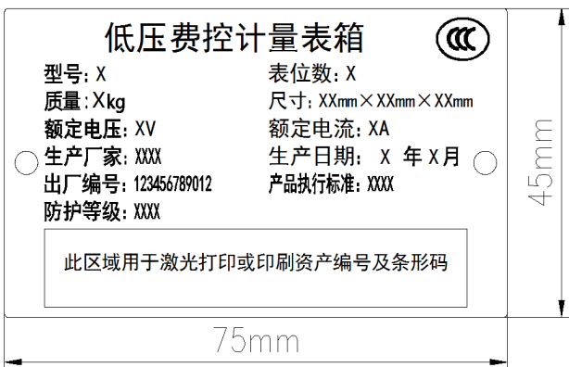

附录C
低压费控计量表箱外观尺寸图
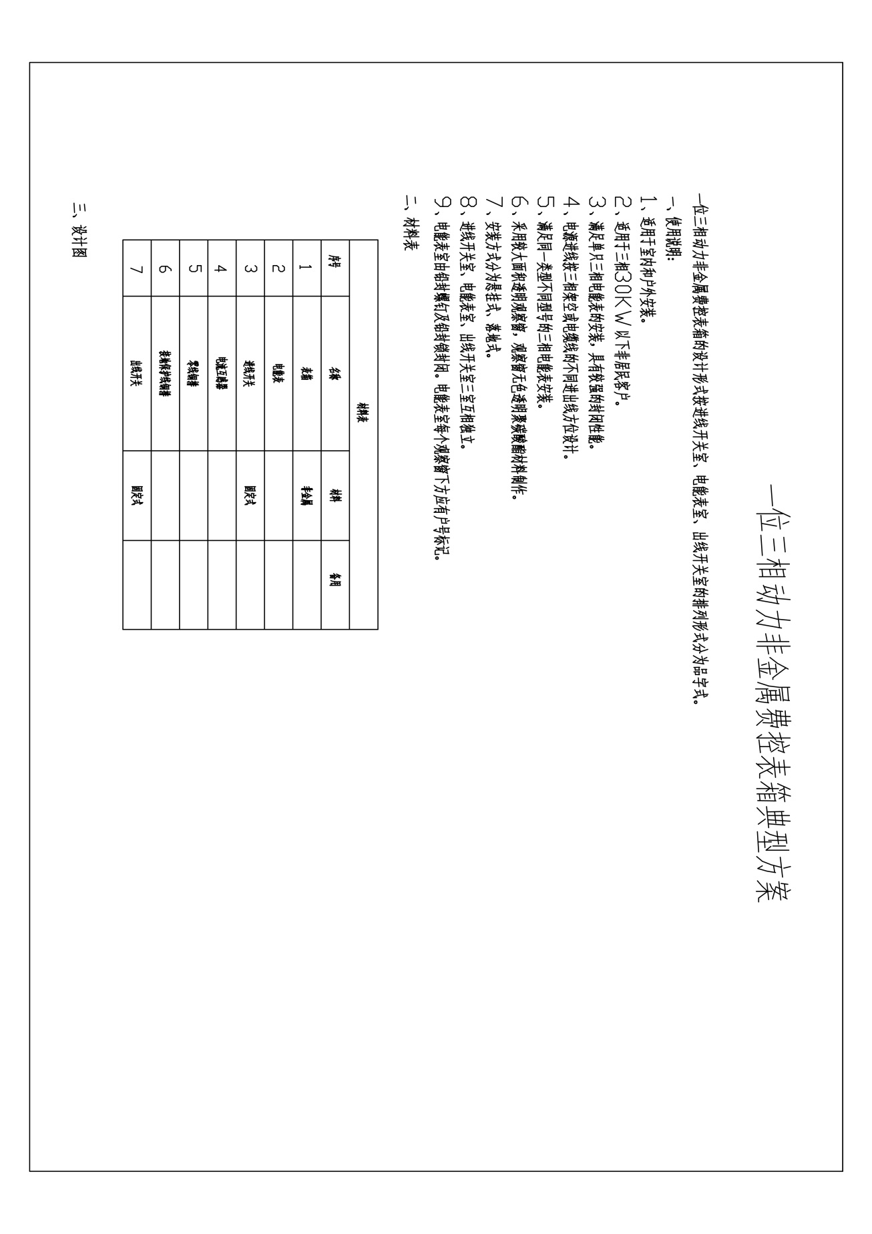
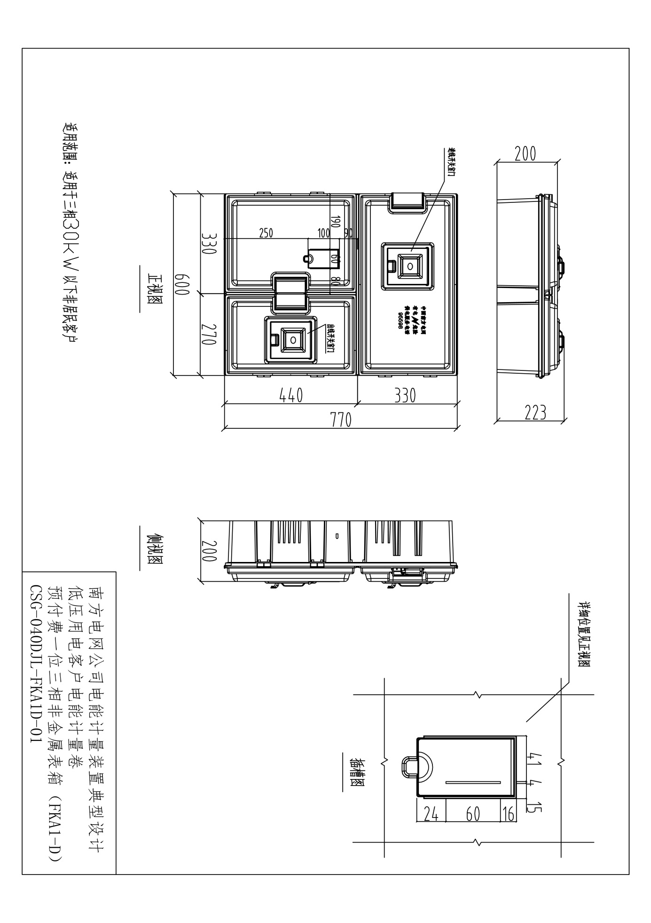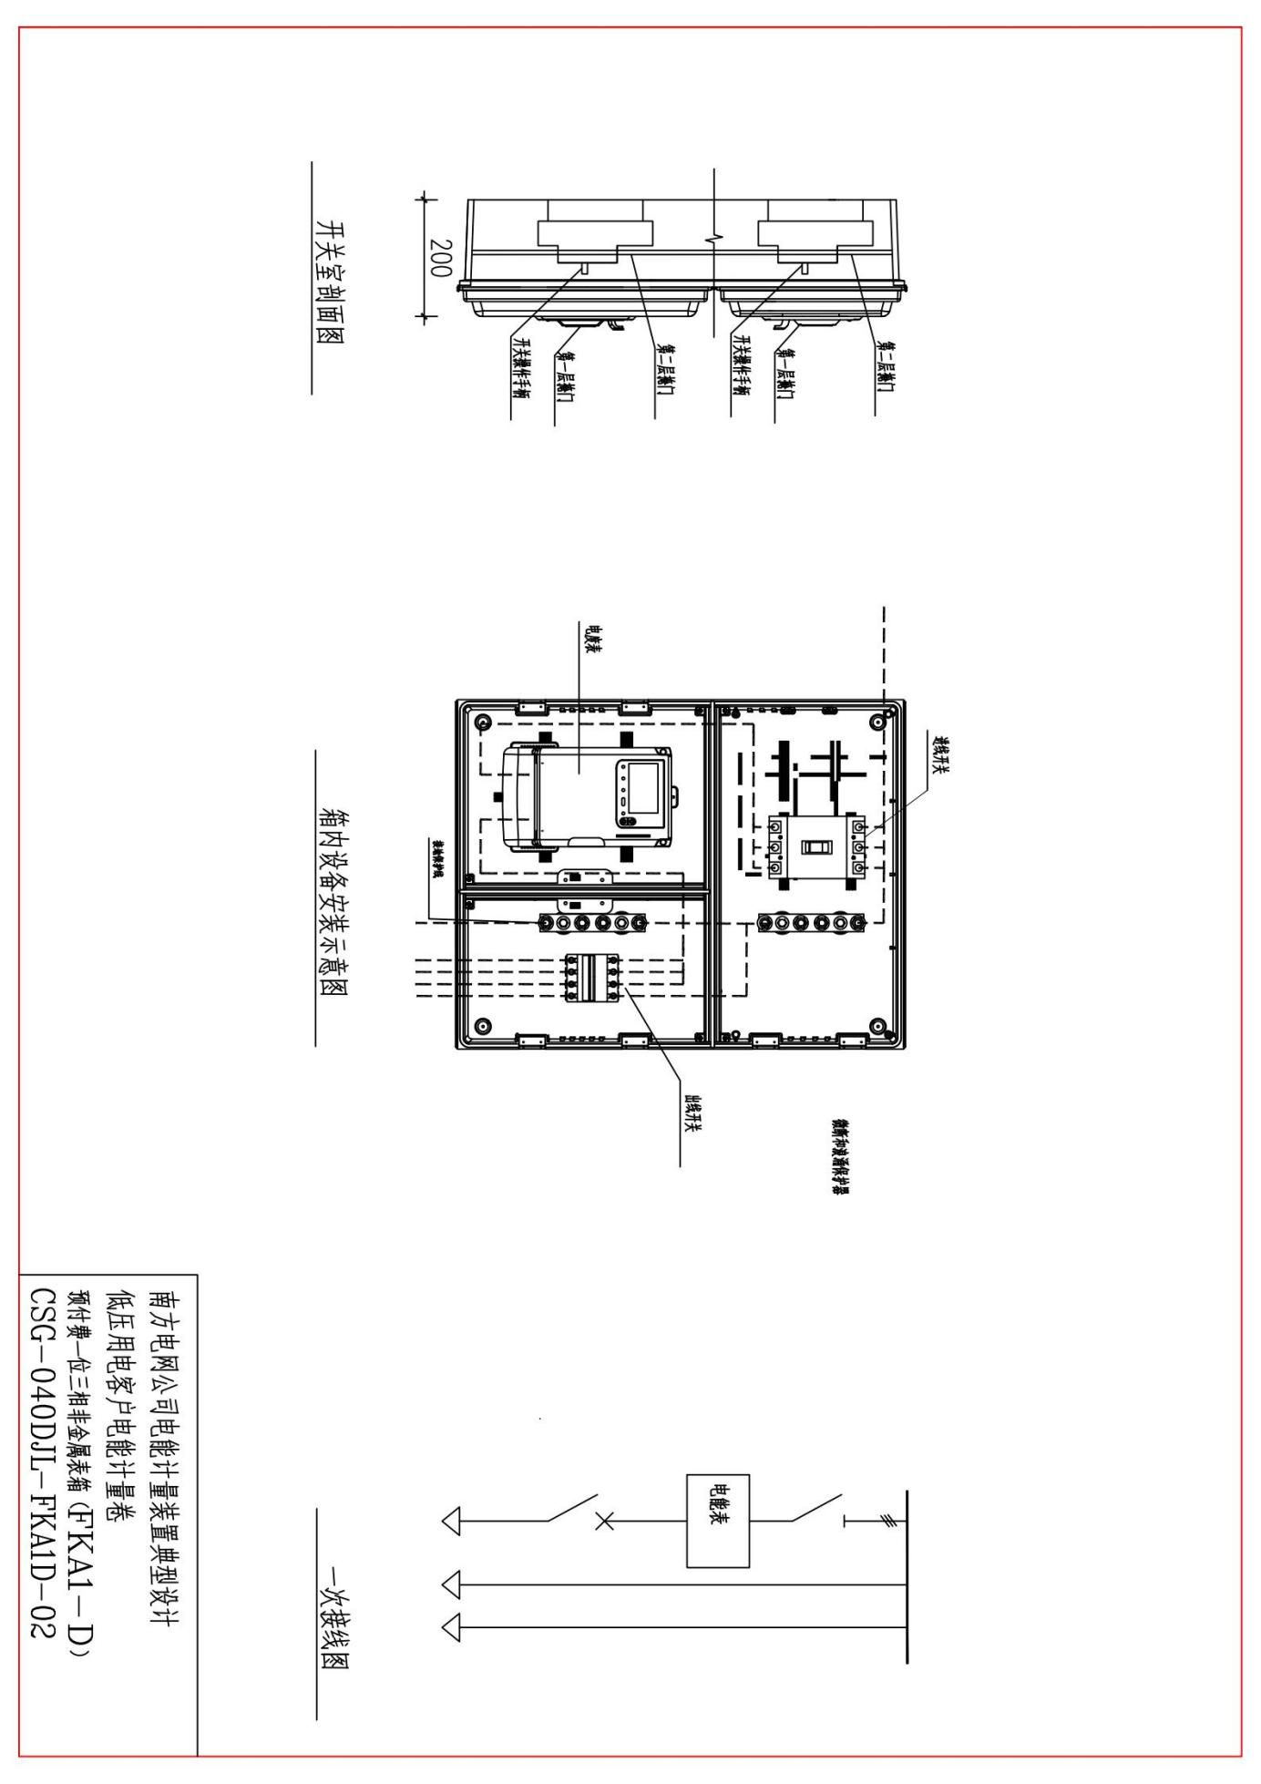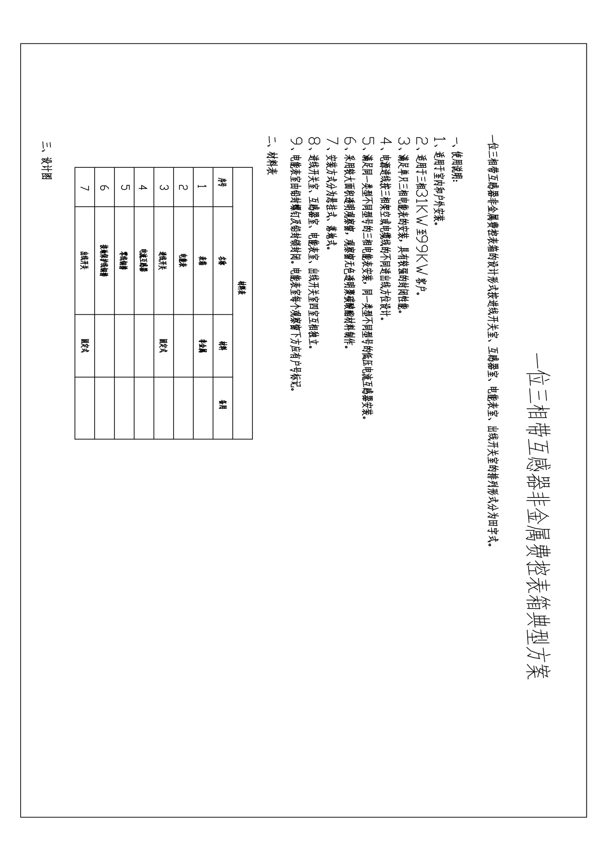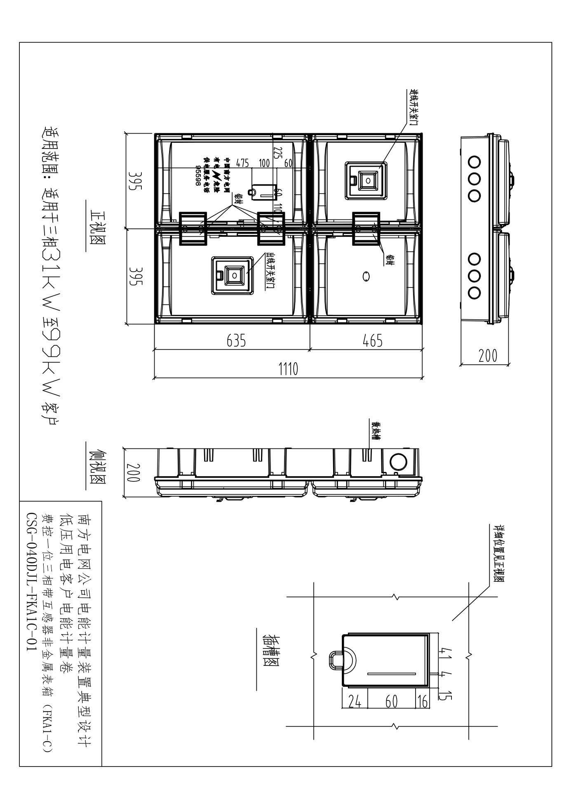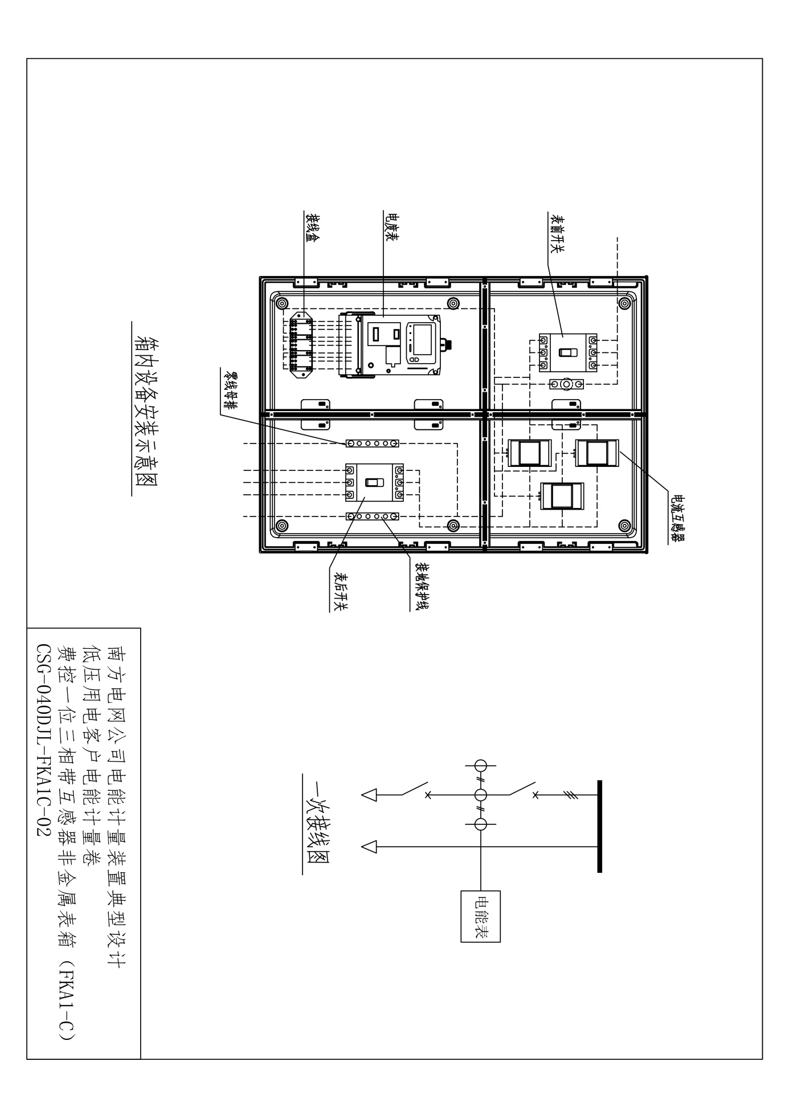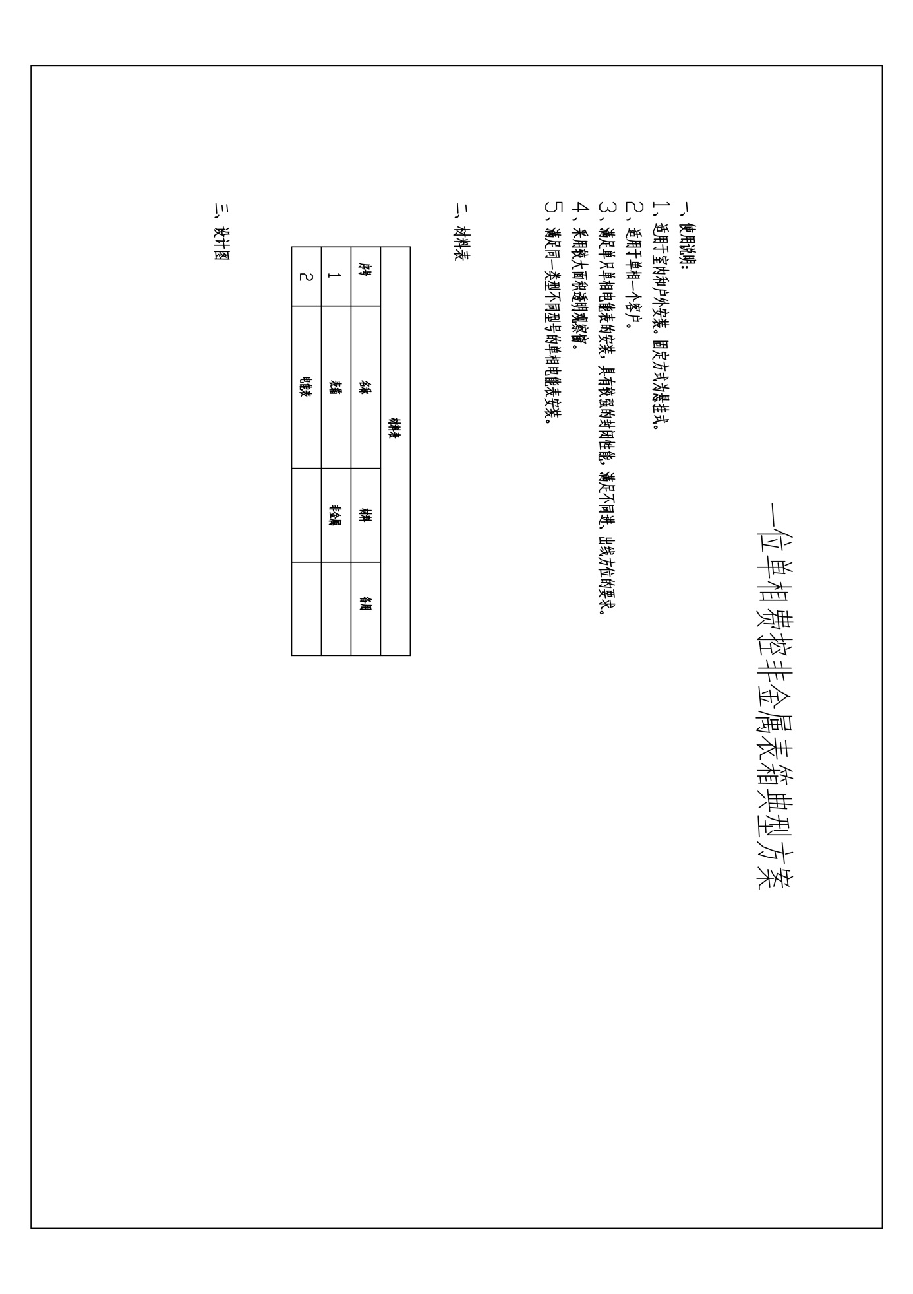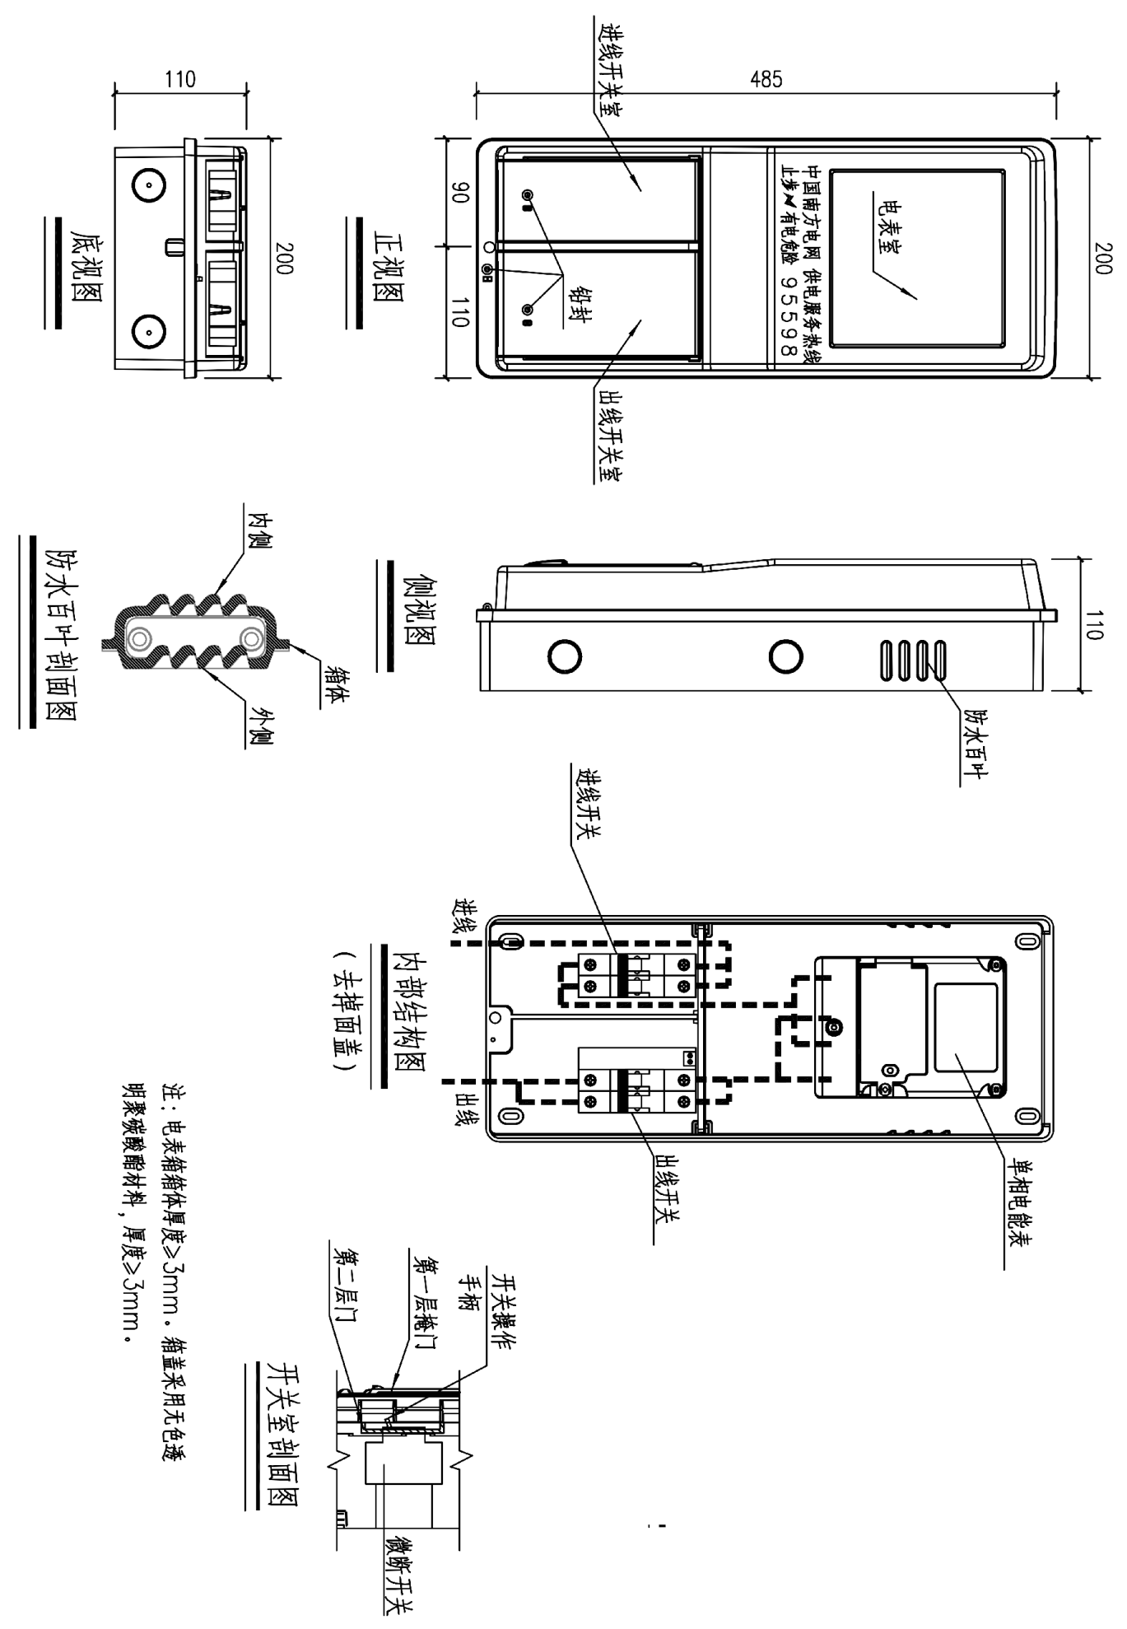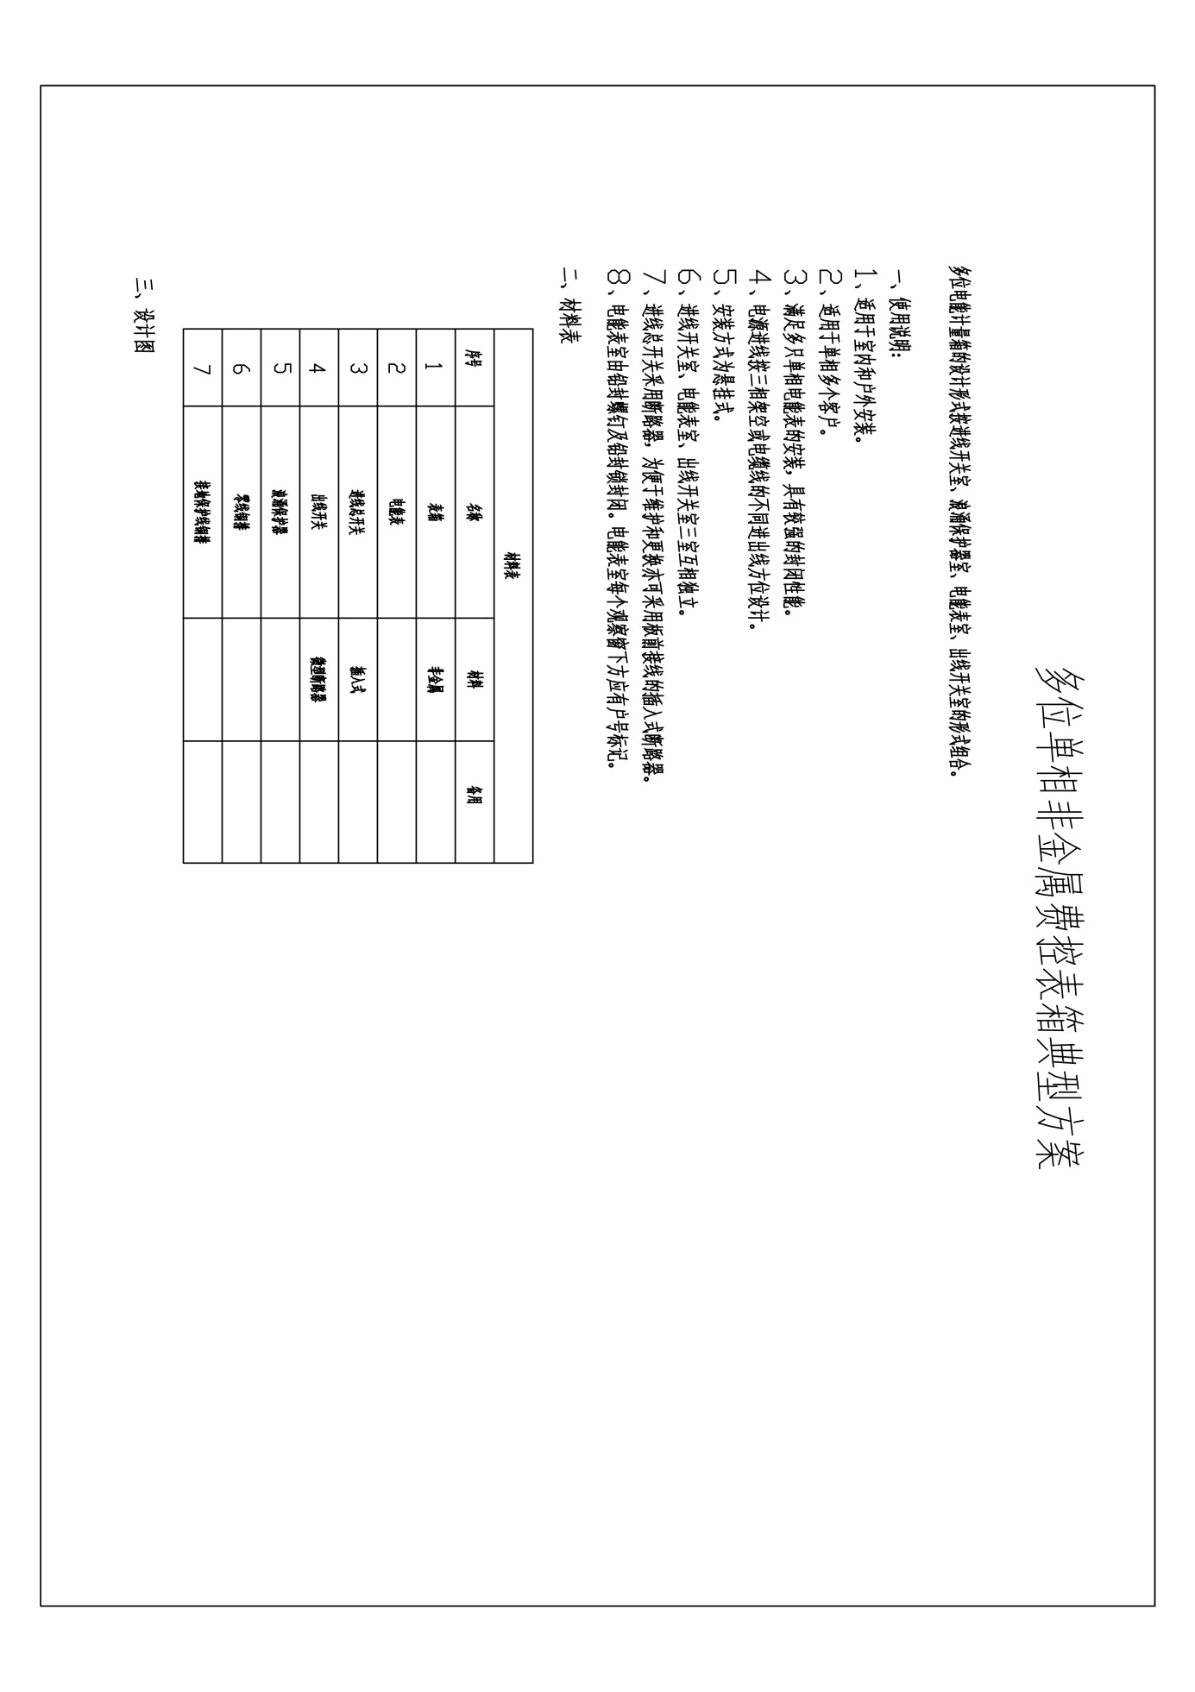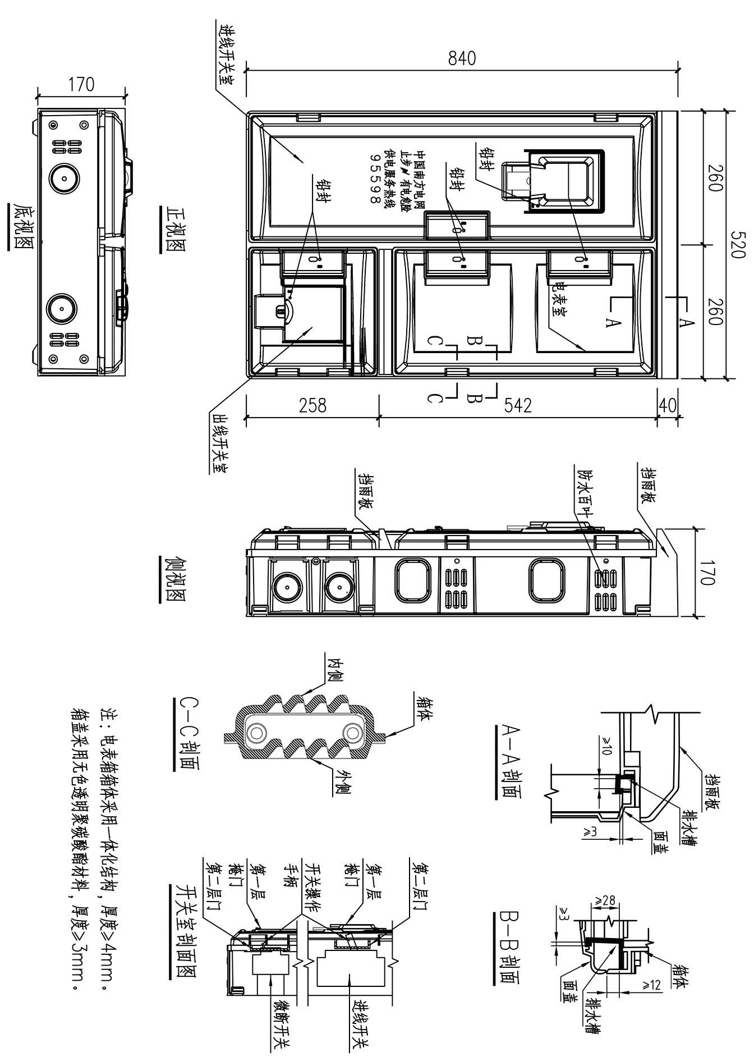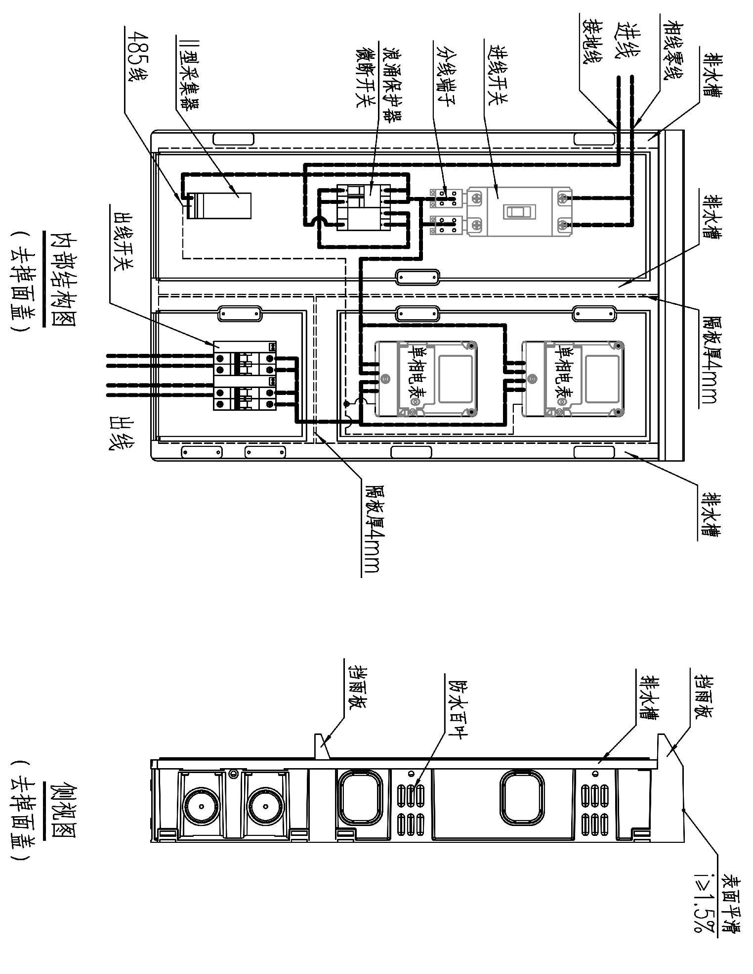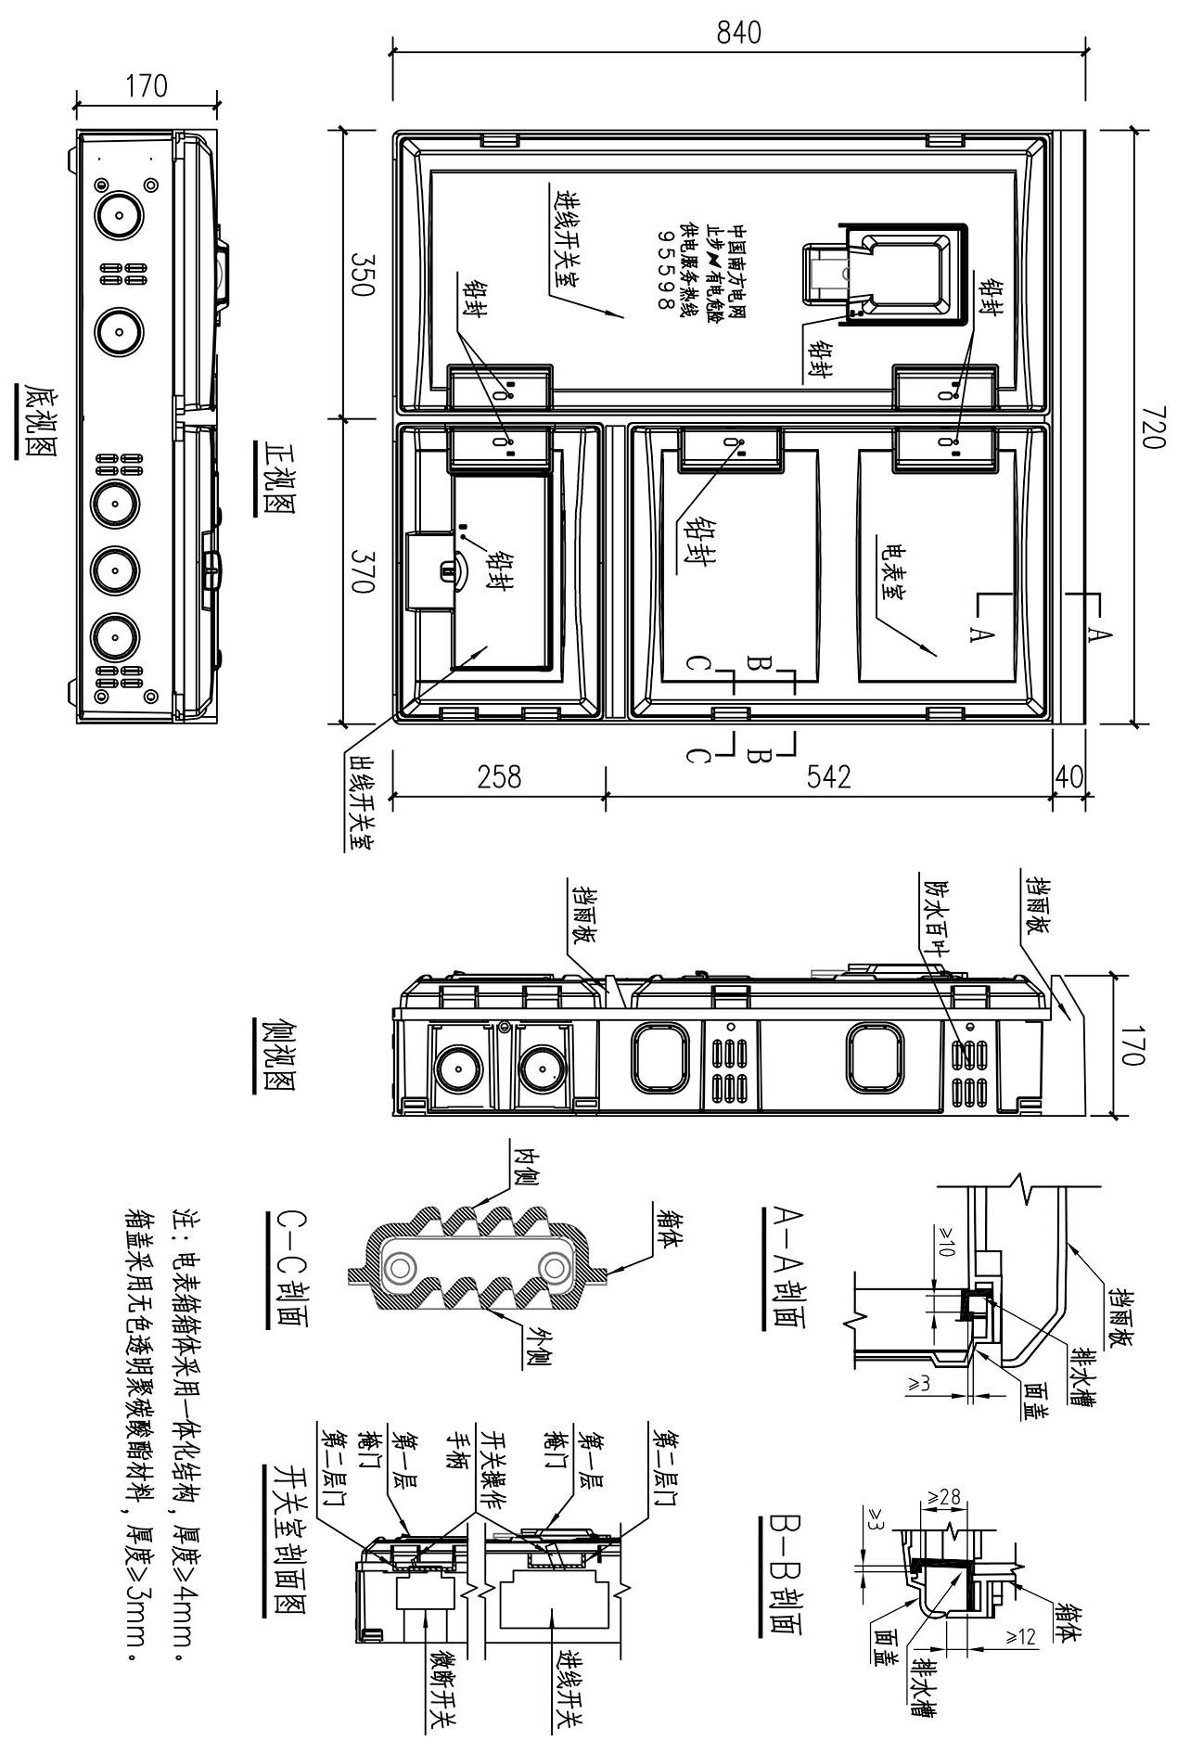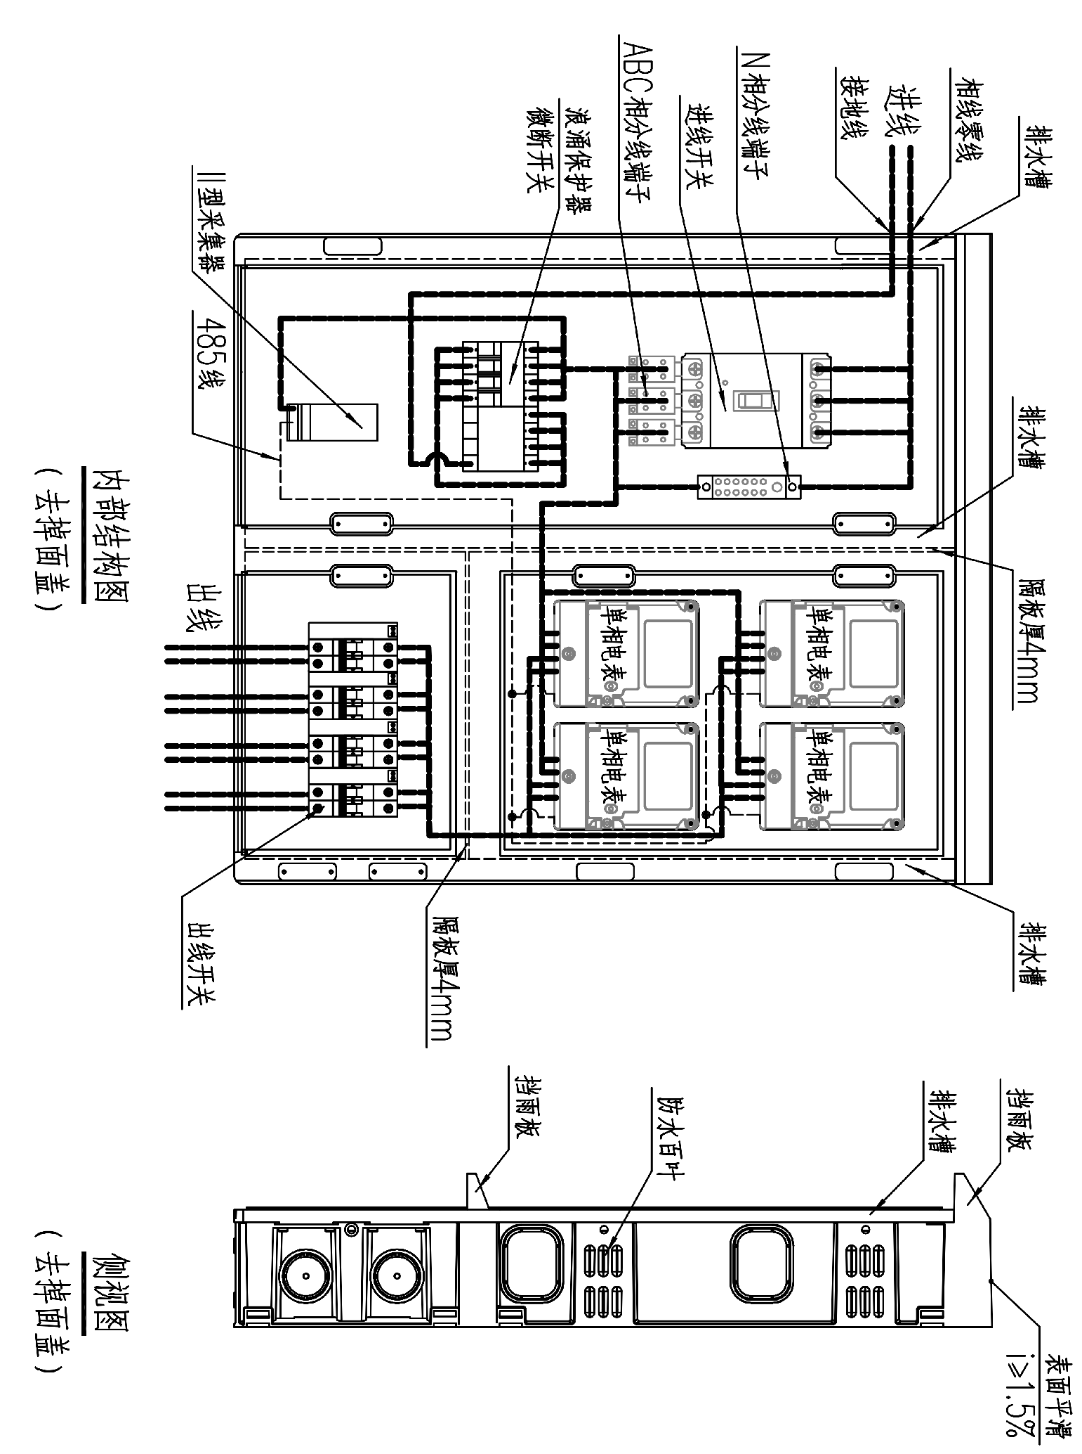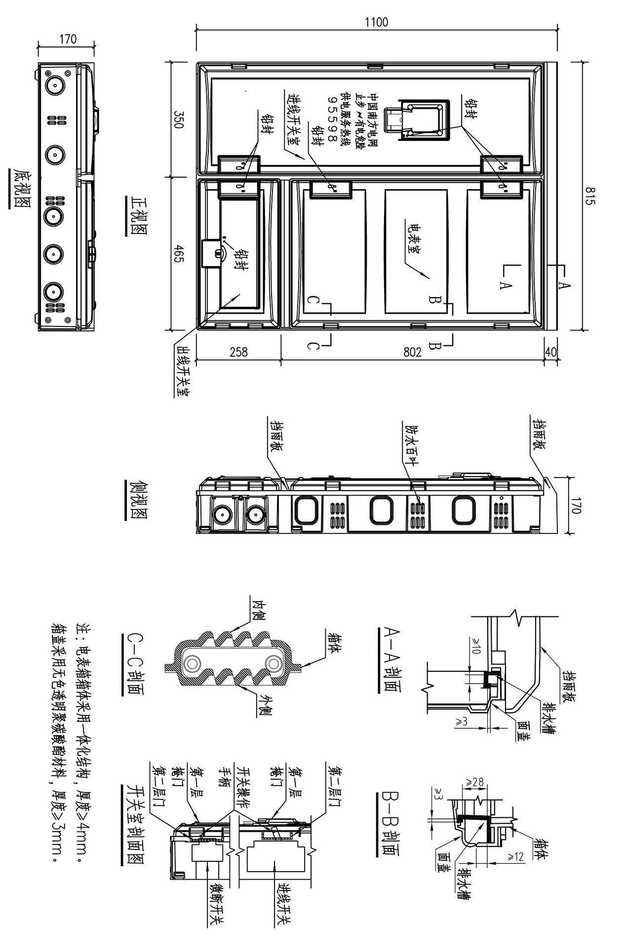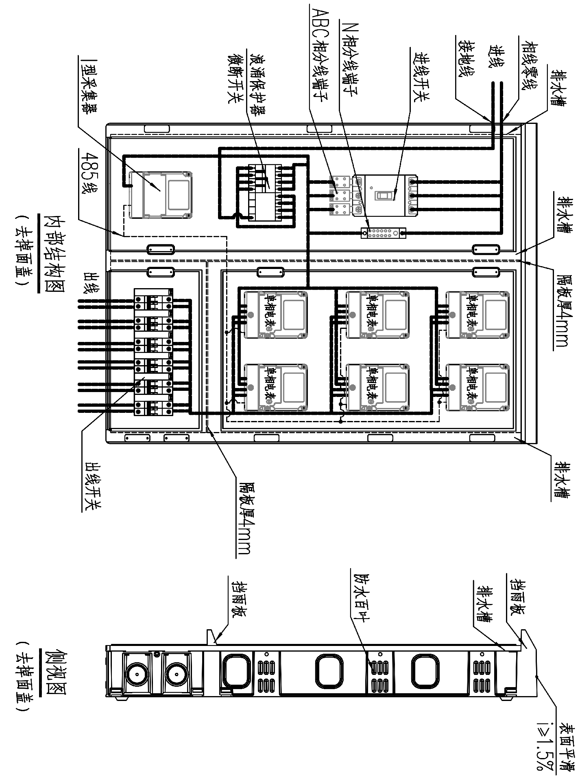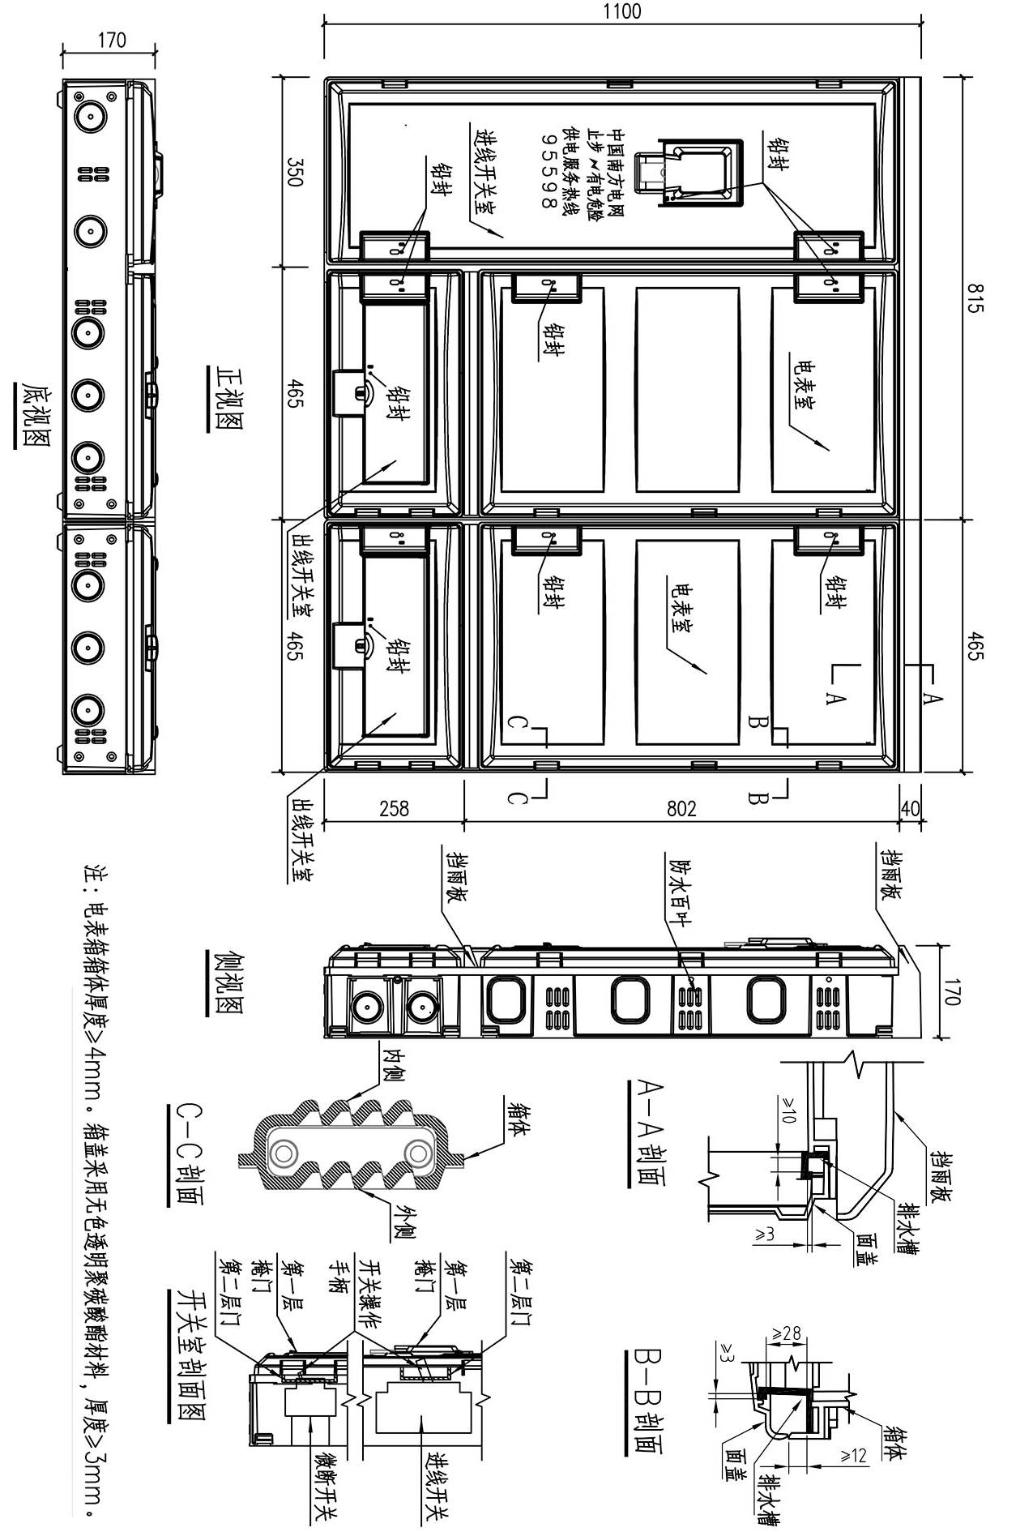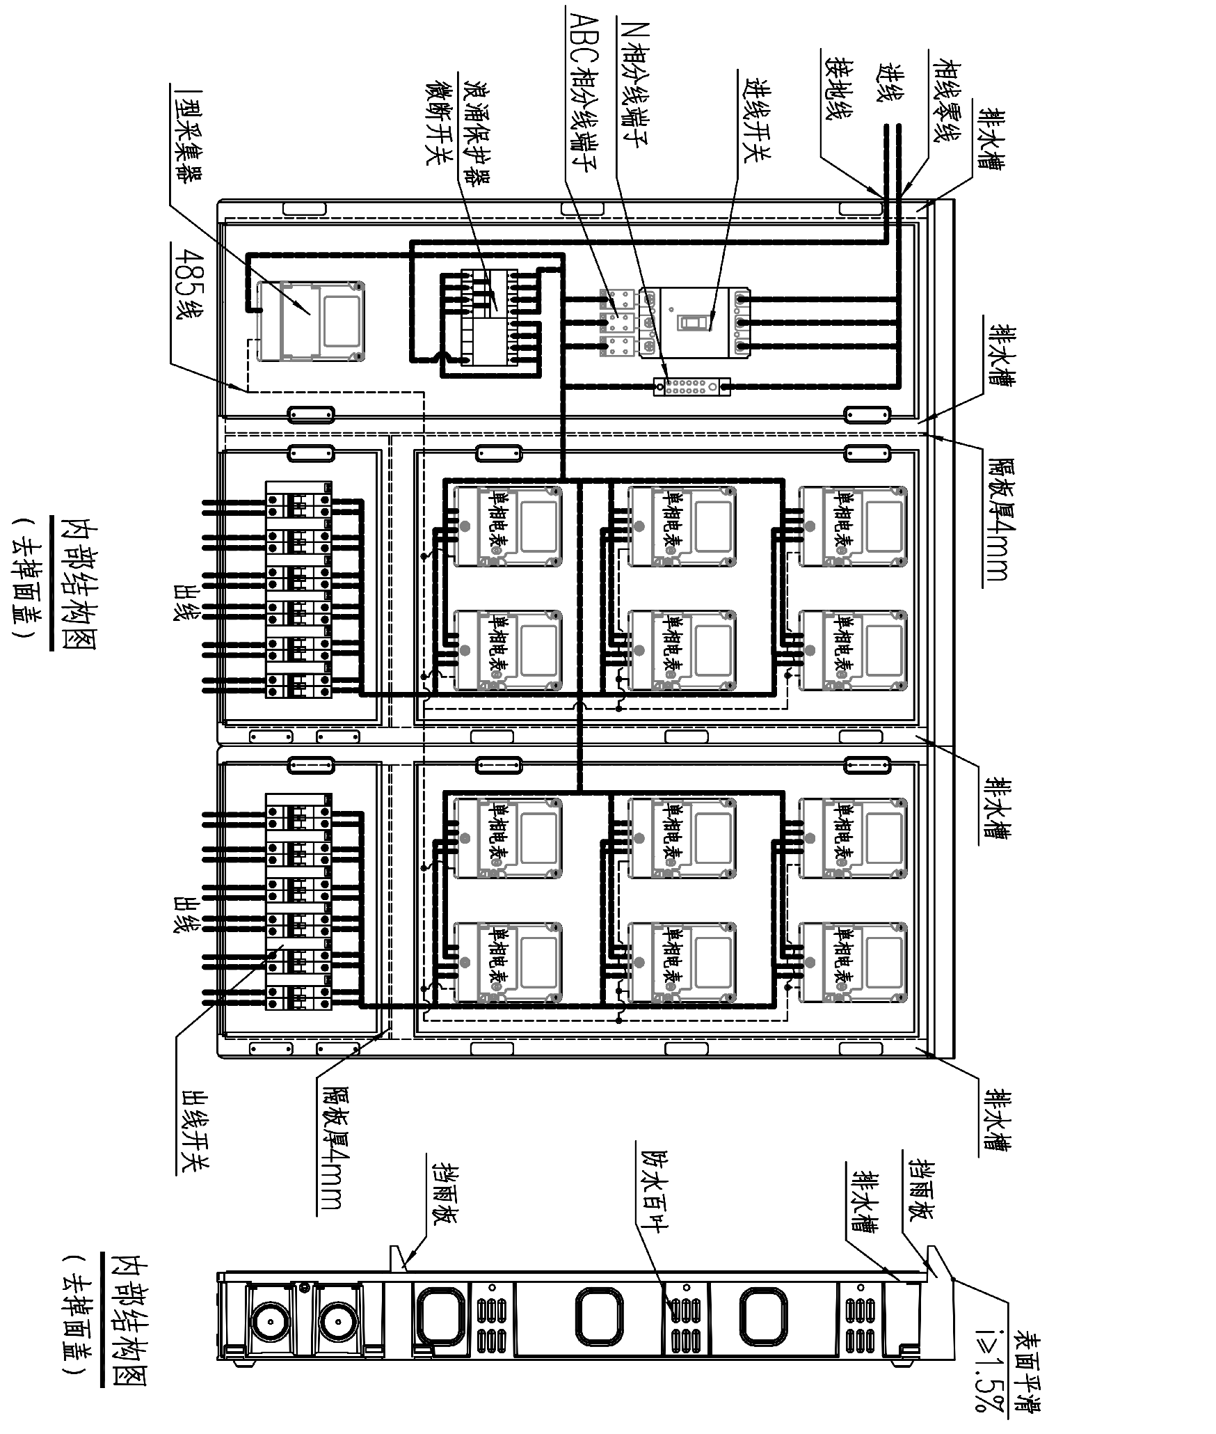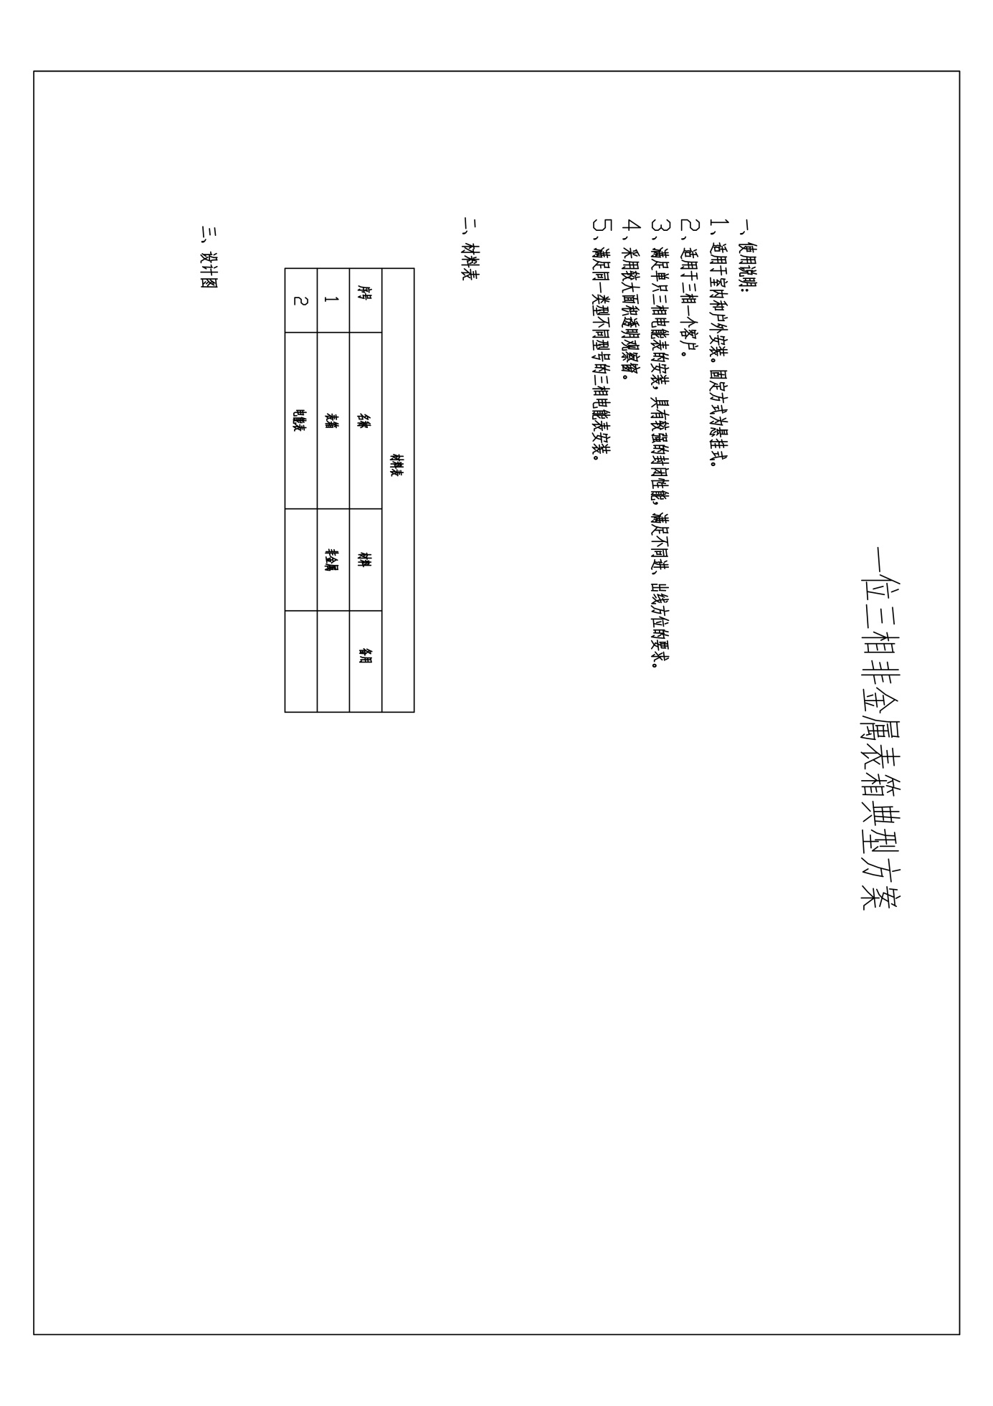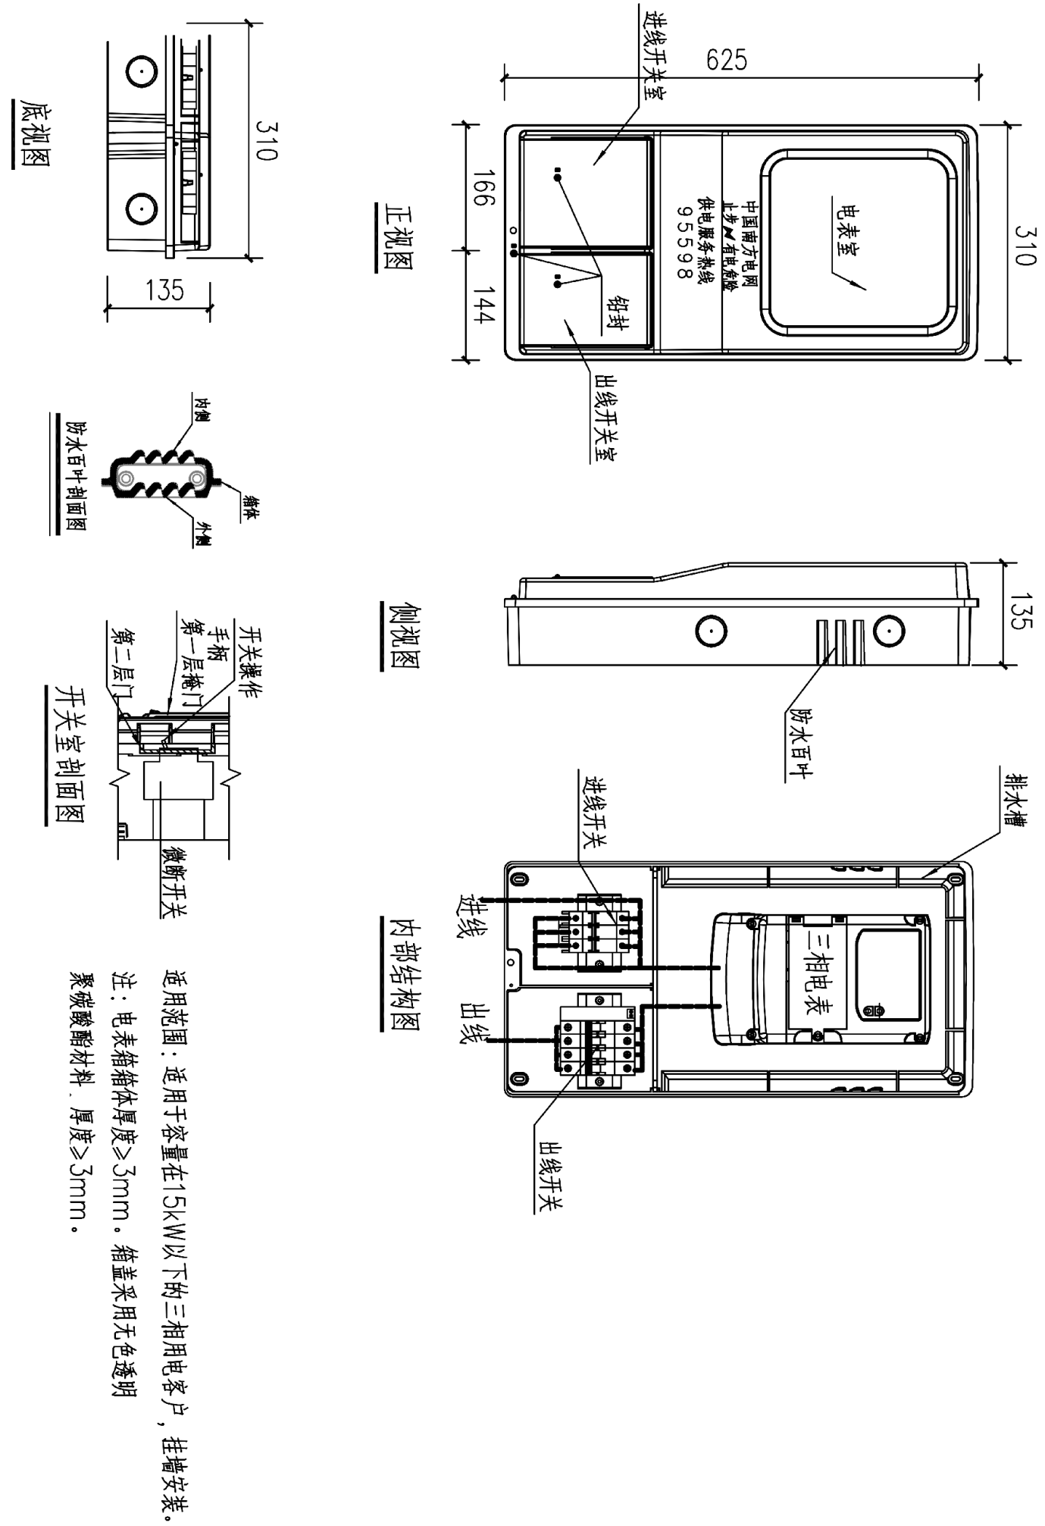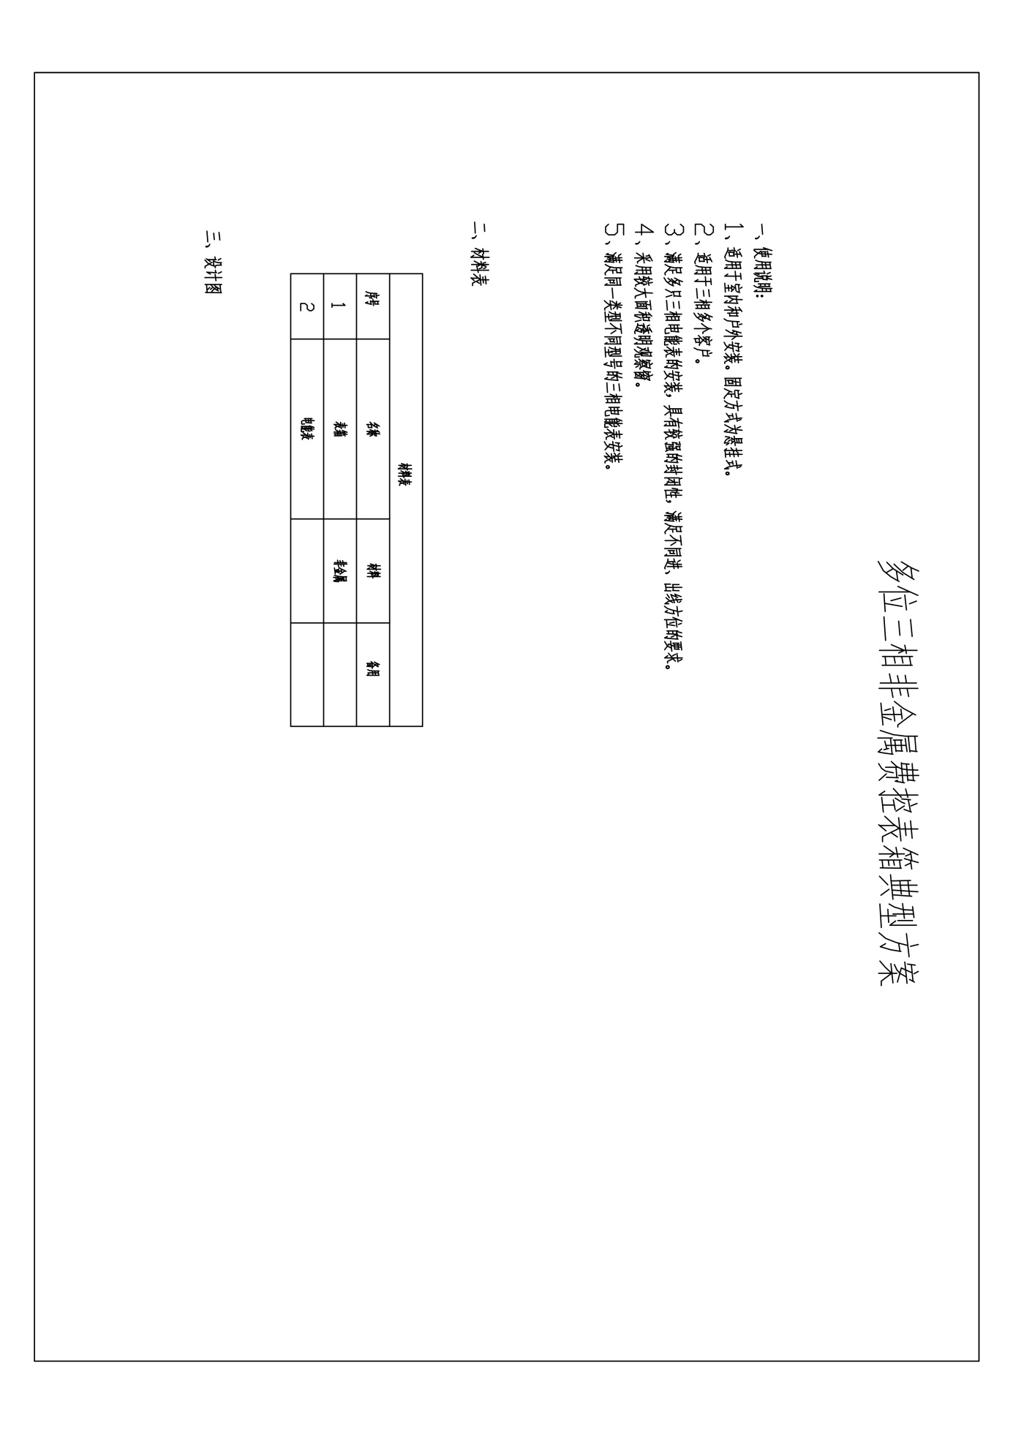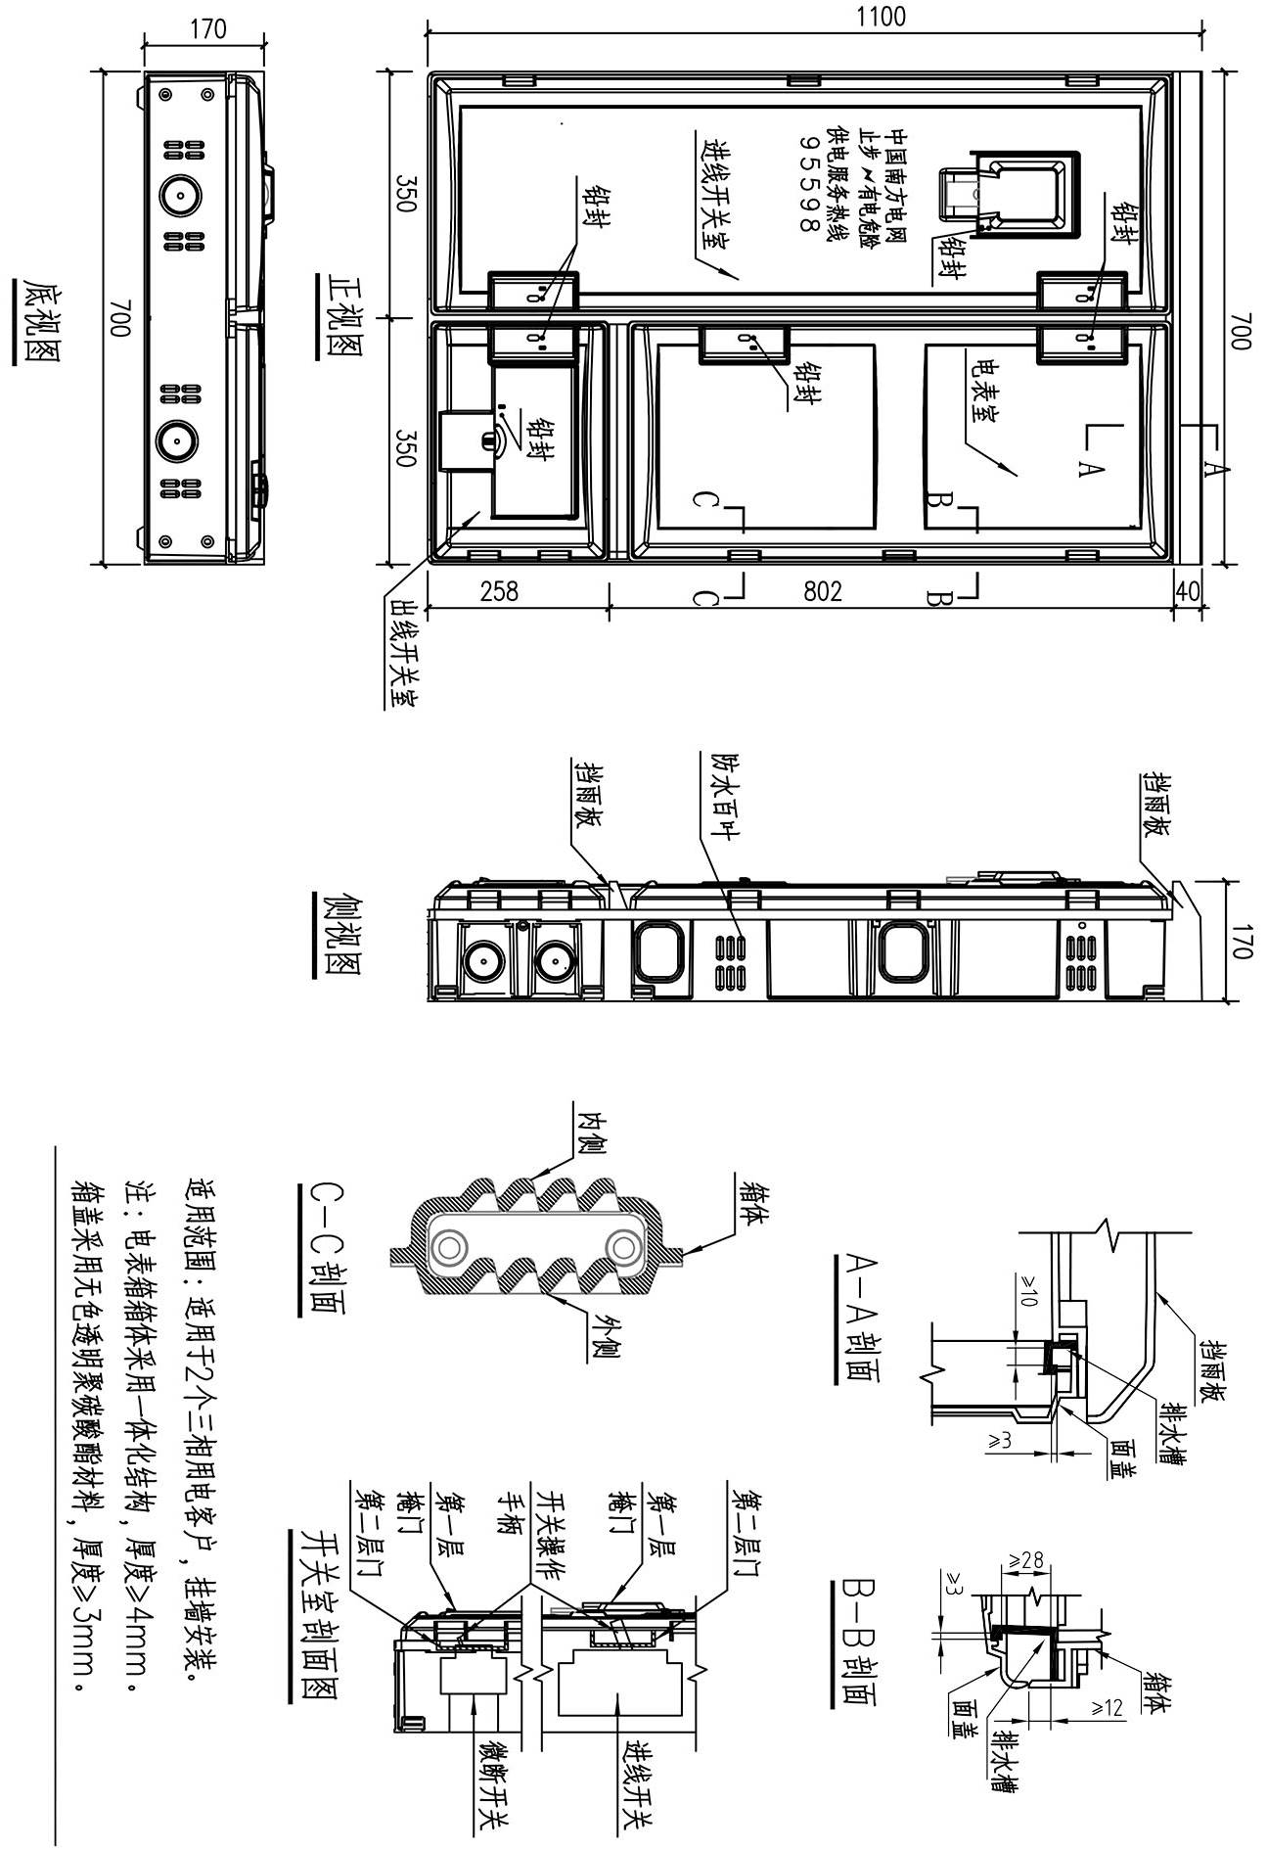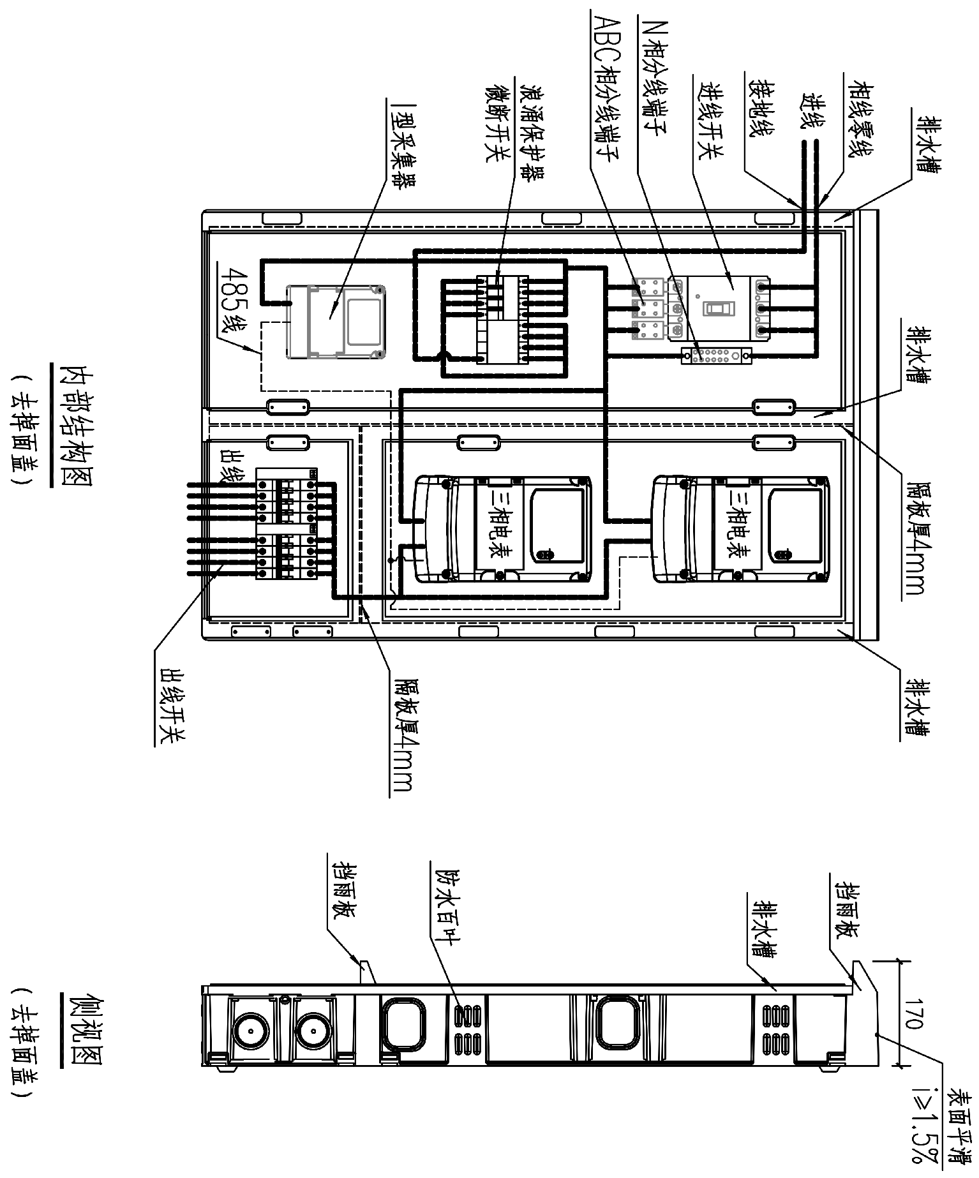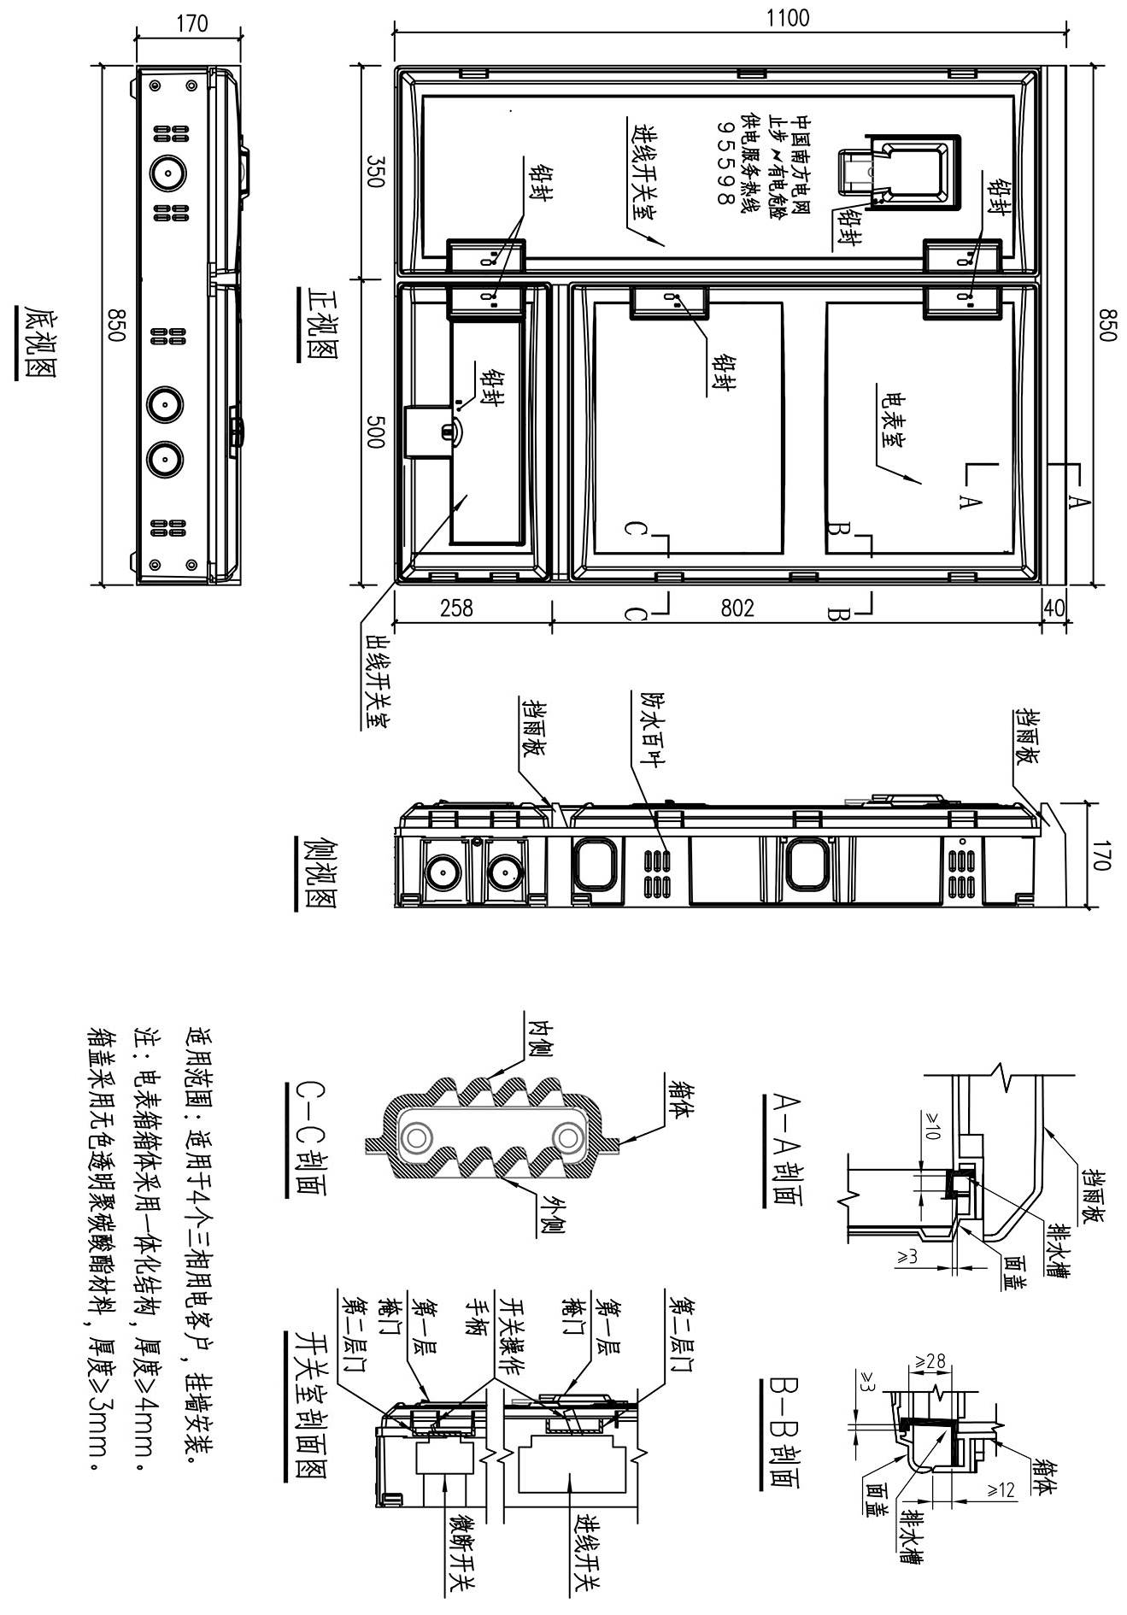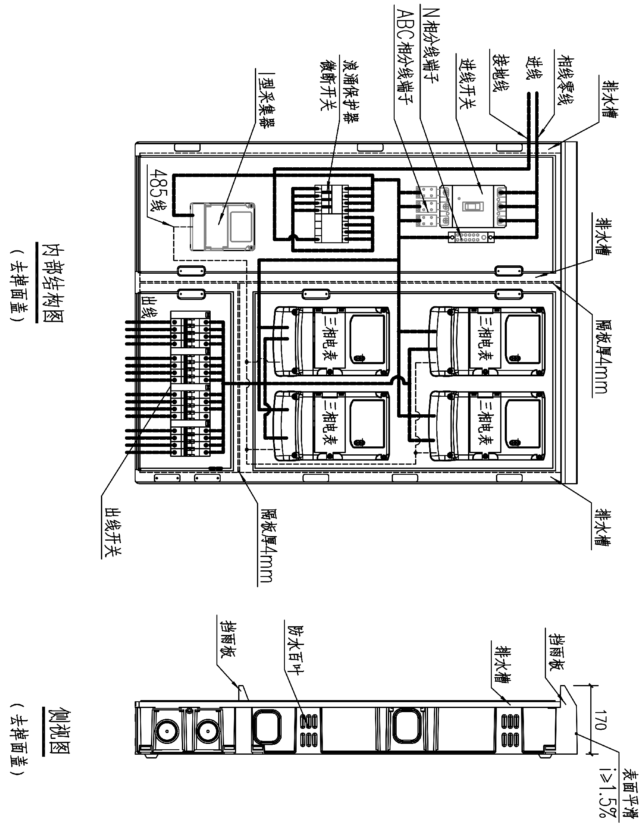

附录D
外观标识样式图

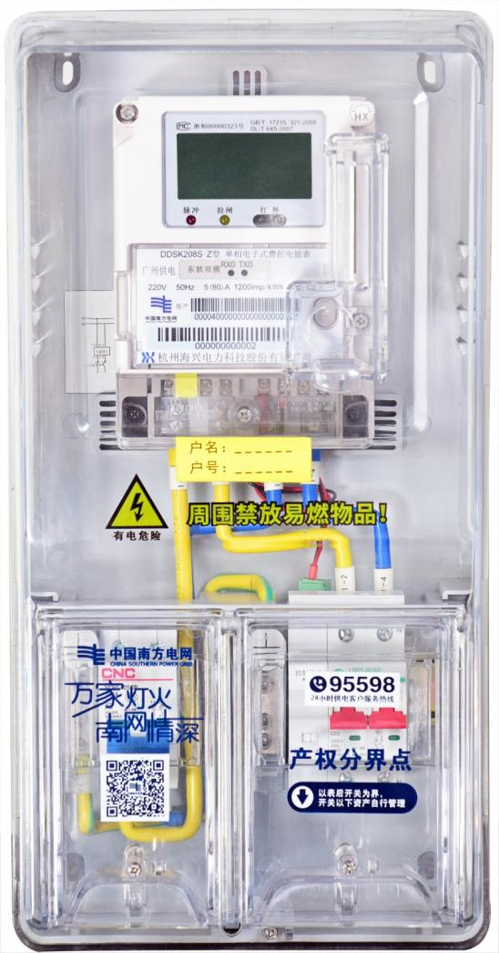

注：
1、有电危险、周围禁放易燃物品可采用粘贴方式；
2、中国南方电网、万家灯火南网情深、公众号二维码、95598、产权分界点等标识如上图采用蓝（PANTONE 654C）、白两种颜色丝印；
3、二维码内容为南方电网95598公众号：csg-95598。

